Project: Persiapan Tahap 1
Sistem Penggajian Pekerja Harian dan Shift
Dosen Pengampu:
Anggyi Trisnawan Putra S.Si., M.Si.


Disusun Oleh Kelompok 3:
Muhammad Naufal A. 2404130057
Cahya Din Ramadhan 2404130018
Muhammad Falih A. 2404130054
Daffa Azmi Ikhtiar F. 2404130059
Adel Bin Faris Abdat 2404130169

MATA KULIAH PEMROGRAMAN WEB
PROGRAM STUDI TEKNIK INFORMATIKA
FAKULTAS MATEMATIKA DAN ILMU PENGETAHUAN ALAM
UNIVERSITAS NEGERI SEMARANG
TAHUN 2026

BAB I
Gambaran Umum Aplikasi

1.1 Deskripsi Singkat Masalah dan Tujuan Aplikasi

Latar Belakang Masalah
Konveksi Mitra Jaya mempekerjakan sekitar 40 orang pekerja yang terdiri dari pekerja harian (dibayar mingguan, Senin–Sabtu) dan pekerja bulanan (bergaji tetap). Gaji masih dihitung secara manual dari kartu absensi, sehingga sering terjadi kesalahan perhitungan lembur dan potongan. Sistem perlu mendukung ketentuan berikut:
- Perhitungan lembur. Tarif jam pertama sebesar 1,5 kali upah per jam dan jam berikutnya 2 kali perlu dihitung secara konsisten.
- Perhitungan potongan. Keterlambatan lebih dari 15 menit dikenai potongan satu jam upah, sedangkan potongan kasbon dibatasi maksimal 30% dari gaji periode tersebut.
- Riwayat perubahan upah. Perubahan karena kenaikan UMK atau jabatan perlu disimpan beserta tanggal mulai berlakunya.
- Gaji proporsional. Pekerja bulanan yang mulai atau berhenti bekerja di tengah bulan menerima gaji secara proporsional.
- Penguncian data. Setelah gaji diproses dan dibayarkan, periode ditutup dan absensi tidak boleh diubah. Kesalahan dicatat sebagai koreksi pada periode berikutnya.
- Kebutuhan pelaporan. Pemilik membutuhkan slip gaji setiap pekerja dan rekap biaya gaji serta lembur per periode.

Tujuan Aplikasi
Aplikasi Sistem Penggajian Konveksi Mitra Jaya bertujuan untuk:
- Mengotomatiskan perhitungan gaji, lembur, potongan keterlambatan, kasbon, dan gaji proporsional agar akurat dan konsisten.
- Mencatat riwayat upah dan absensi secara terstruktur sehingga dapat ditelusuri.
- Menjamin integritas data melalui penutupan periode, dengan koreksi dicatat pada periode berikutnya.
- Menghasilkan slip gaji per pekerja dan rekap biaya gaji serta lembur per periode secara cepat.

1.2 Pengguna dan Perannya
Pengguna | Peran dalam Sistem | Hak Akses Utama
Admin Penggajian | Pengelola pencatatan dan penggajian | Kelola pekerja, riwayat upah, jadwal, absensi dan kasbon; hitung serta catat pembayaran gaji; input koreksi; cetak slip dan rekap.
Pemilik | Pemeriksa hasil dan pengambil keputusan | Lihat dan periksa hasil penggajian; setujui koreksi; tutup periode setelah seluruh gaji dibayar; lihat rekap biaya.
Catatan: Pekerja tidak mengakses aplikasi secara langsung dan hanya menerima slip gaji. Pembagian peran admin penggajian dan pemilik merupakan asumsi rancangan.
1.3 Alur Kerja Sistem
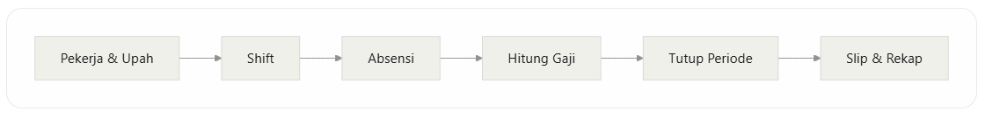
Gambar 1 Alur Kerja Sistem
Tahap | Aktivitas | Pelaku | Keluaran
1. Pekerja & Upah | Mendaftarkan pekerja (harian/bulanan) dan mencatat upah beserta tanggal berlakunya | Admin | Data pekerja & riwayat upah
2. Shift | Menetapkan shift Pagi (07.00-15.00) atau Siang (15.00-23.00) per pekerja per tanggal | Admin | Jadwal shift
3. Absensi | Mencatat jam masuk & keluar. Sistem menghitung menit terlambat dan jam lembur | Admin | Data absensi
4. Hitung Gaji | Sistem menghitung gaji sesuai periode, termasuk lembur, potongan terlambat, kasbon, gaji proporsional, dan koreksi. | Admin dibantu sistem | Draf perhitungan gaji
5. Tutup Periode | Admin mencatat pembayaran. Setelah seluruh gaji dibayar, pemilik menutup periode dan absensi dikunci. Koreksi dicatat pada periode berikutnya. | Admin dan Pemilik | Periode berstatus Ditutup
6. Slip & Rekap | Mencetak slip gaji per pekerja dan rekap biaya gaji & lembur per periode | Admin | Slip gaji & laporan rekap
1.4 Ruang Lingkup Aplikasi
- Pengelolaan data pekerja & riwayat upah
- Pengelolaan jadwal shift
- Pencatatan absensi (masuk & keluar)
- Perhitungan gaji per periode (lembur, terlambat, kasbon, proporsional)
- Penutupan periode gaji & koreksi
- Slip gaji & rekap gaji per periode

BAB II
Kebutuhan dan Fitur Utama
Sistem Penggajian Pekerja Harian dan Shift pada Konveksi Mitra Jaya dirancang untuk membantu pencatatan pekerja, pengelolaan absensi dan kasbon, perhitungan gaji, pembayaran, serta penyusunan laporan. Kebutuhan dan aturan bisnis pada bab ini menjadi dasar rancangan sistem dan ERD pada Bab III.

2.1 Kebutuhan Fungsional per Modul
Kebutuhan fungsional dikelompokkan berdasarkan proses utama sistem. Daftar berikut merupakan gambaran awal fitur yang perlu tersedia.
- Login dan hak akses.
Sistem menyediakan login bagi admin penggajian dan pemilik. Admin mengelola data pekerja, upah, jadwal, absensi, kasbon, perhitungan serta pembayaran gaji, dan pencatatan koreksi. Pemilik dapat melihat dan memeriksa hasil penggajian, menyetujui koreksi, serta menutup periode setelah seluruh gaji dibayar.
- Data pekerja dan riwayat upah.
Sistem dapat menambah, menampilkan, dan memperbarui data pekerja yang mencakup nama, jenis pekerja, jabatan, kontak, tanggal masuk, dan tanggal keluar. Nominal upah beserta tanggal mulai berlakunya disimpan sebagai riwayat. Pekerja yang sudah berhenti tetap disimpan, dan perubahan upah tidak mengubah hasil penggajian lama.
- Shift dan absensi.
Sistem menyediakan shift pagi pukul 07.00–15.00 dan shift siang pukul 15.00–23.00, serta menetapkan maksimal satu jadwal shift untuk setiap pekerja per tanggal. Sistem mencatat status hadir atau tidak hadir; untuk pekerja yang hadir, jam masuk dan jam keluar harus dicatat. Jadwal yang belum memiliki catatan dan absensi dengan jam belum lengkap ditandai untuk diperiksa, bukan otomatis dianggap tidak hadir. Jam keluar tidak boleh mendahului jam masuk. Data absensi digunakan untuk menghitung keterlambatan dan lembur.
- Kasbon.
Sistem mencatat pengambilan kasbon, total pemotongan atau pelunasan, dan saldo yang belum lunas. Potongan kasbon dibatasi maksimal 30% dari gaji bruto sebelum potongan dan koreksi sesuai asumsi rancangan. Kasbon yang tanggalnya melewati akhir periode tidak dipotong pada periode tersebut. Kasbon tertua yang memenuhi ketentuan dipotong lebih dahulu, dan saldo tersisa diteruskan ke periode berikutnya.
- Periode dan perhitungan gaji
Sistem menyediakan periode mingguan Senin–Sabtu untuk pekerja harian dan periode bulanan untuk pekerja bulanan. Sistem menghitung gaji pokok, gaji proporsional, upah per jam, lembur, potongan keterlambatan dan kasbon, koreksi, serta gaji bruto dan bersih berdasarkan tarif yang berlaku pada setiap tanggal.
- Pembayaran, penutupan periode, dan koreksi
Sistem mencatat status serta waktu pembayaran dan mencegah gaji yang sama dibayar dua kali. Sebelum pembayaran disimpan, sistem memeriksa kembali saldo kasbon, batas potongan, dan koreksi yang akan diterapkan. Gaji yang belum dibayar pada periode terbuka dapat dihitung ulang setelah data diperbaiki tanpa menggandakan rincian atau potongan. Pemilik hanya dapat menutup periode setelah seluruh gaji dibayar; hasil gaji dan absensi terkait kemudian dikunci. Kesalahan setelah pembayaran dicatat sebagai koreksi yang memuat gaji asal, gaji tujuan, alasan, dan nilai selisih. Koreksi harus disetujui pemilik dan hanya diterapkan satu kali pada periode berikutnya untuk pekerja yang sama, termasuk pekerja yang sudah berhenti tetapi masih memiliki penyelesaian koreksi.
- Laporan
Sistem menghasilkan slip gaji individual dan rekap biaya gaji serta lembur per periode. Rekap dapat disaring menurut periode dan jenis pekerja, serta menampilkan komponen gaji pokok, lembur, potongan keterlambatan, potongan kasbon, koreksi, gaji bruto, dan total pembayaran bersih secara terpisah.

2.2 Aturan Bisnis Perhitungan
Aturan berikut mengikuti ketentuan studi kasus. Pilihan perhitungan dan pembagian peran yang belum ditentukan dalam soal dirujuk ke bagian Asumsi awal perhitungan, sehingga dapat dibedakan dari aturan utama.
Kode | Komponen | Aturan atau Rumus
AB 01 | Periode gaji | Pekerja harian dihitung berdasarkan hari hadir pada periode Senin–Sabtu dan dibayar setiap Sabtu. Pekerja bulanan menggunakan periode bulanan; tanggal pembayarannya ditentukan saat periode dibuat sesuai asumsi 5.
AB 02 | Riwayat upah | Tarif yang digunakan adalah riwayat upah terakhir yang tanggal berlakunya tidak melewati tanggal yang dihitung. Perubahan di tengah periode mengikuti tanggal mulai berlakunya.
AB 03 | Shift dan kehadiran | Shift pagi 07.00–15.00 dan shift siang 15.00–23.00. Hanya kehadiran terkonfirmasi dengan jam lengkap yang menjadi dasar upah harian, keterlambatan, dan lembur. Jadwal tanpa catatan atau absensi belum lengkap harus diperiksa.
AB 04 | Upah per jam | Pekerja harian: upah harian ÷ 8. Pekerja bulanan: gaji bulanan ÷ 173.
AB 05a | Gaji pokok harian | Gaji pokok harian = jumlahkan upah harian yang berlaku untuk setiap tanggal hadir yang terkonfirmasi.
AB 05b | Gaji bulanan / prorata | Pekerja bulanan menerima gaji tetap jika aktif sebulan penuh tanpa perubahan upah. Jika masuk atau berhenti di tengah bulan, gaji dihitung proporsional. Dasar pembagi dan perubahan upah mengikuti asumsi 1.
AB 06 | Keterlambatan | Menit terlambat = maksimum(0, selisih jam masuk aktual terhadap awal shift dalam menit). Jika lebih dari 15 menit, potong satu jam upah per kejadian. Tepat 15 menit tidak dikenai potongan ini.
AB 07 | Lembur | Untuk H jam lembur setelah akhir shift: upah lembur = tarif per jam × [1,5 × minimum(H, 1) + 2 × maksimum(H − 1, 0)]. Pecahan jam, pergantian tanggal, dan pembulatan mengikuti asumsi 2.
AB 08 | Potongan kasbon | Potongan kasbon maksimal 30% dari gaji periode tersebut. Sisa kasbon diteruskan ke periode berikutnya. Dasar gaji, urutan kasbon, batas tanggal, dan pemeriksaan saldo mengikuti asumsi 3.
AB 09a | Gaji bruto | Gaji bruto = gaji pokok + upah lembur.
AB 09b | Gaji bersih | Gaji bersih = gaji bruto − potongan keterlambatan − potongan kasbon + koreksi bersih. Koreksi positif menambah gaji; koreksi negatif mengurangi gaji.
AB 10 | Penutupan periode | Periode hanya dapat ditutup setelah seluruh gaji dibayar. Absensi dan hasil periode tertutup tidak diubah; gaji yang telah dibayar tidak dihitung ulang.
AB 11 | Koreksi | Koreksi mencatat gaji asal dan tujuan, alasan, serta nilai selisih. Koreksi diterapkan satu kali pada periode berikutnya untuk pekerja yang sama dengan memperhitungkan koreksi sebelumnya atas kesalahan yang sama. Persetujuan pemilik mengikuti asumsi 4.
Tabel Aturan Bisnis Perhitungan Gaji
Asumsi awal perhitungan
- Dasar gaji proporsional menggunakan jumlah hari kalender pada bulan tersebut. Gaji pokok dijumlahkan dari tarif bulanan yang berlaku pada setiap tanggal aktif dibagi jumlah hari kalender bulan itu. Tanggal masuk dan keluar termasuk masa aktif. Tidak ditambahkan potongan ketidakhadiran bulanan di luar ketentuan soal.
- Pecahan jam lembur dihitung dari menit dibagi 60. Tarif jam pertama dimulai kembali pada setiap tanggal dan kedatangan lebih awal tidak otomatis dihitung lembur. Potongan terlambat berlaku satu kali per kejadian. Uang disimpan secara desimal; gaji akhir dibulatkan ke rupiah terdekat, dengan pecahan 0,5 dibulatkan naik.
- Dasar batas 30% kasbon menggunakan gaji bruto sebelum potongan dan koreksi, dibulatkan ke bawah ke rupiah. Potongan dibatasi saldo dan sisa gaji tersedia. Kasbon tertua yang tanggalnya tidak melewati akhir periode dipotong lebih dahulu. Saldo diperiksa kembali saat pembayaran. Jika nilai sebelum potongan kasbon negatif, pembayaran ditahan untuk pemeriksaan.
- Akun aplikasi dibagi menjadi admin penggajian dan pemilik. Admin mencatat absensi dan kasbon; pemilik menyetujui koreksi dan menutup periode. Pekerja tidak memiliki akun. Maksimal satu shift dan satu absensi per pekerja per tanggal. Jam masuk dan keluar wajib lengkap untuk status hadir; catatan tanpa jam lengkap harus diperiksa.
- Tanggal pembayaran bulanan ditentukan saat periode dibuat. Satu gaji dibayar sekali secara penuh. Penutupan mingguan hanya mengunci absensi pekerja harian yang terkait. Penyelesaian koreksi pekerja yang berhenti dapat dicatat tanpa gaji pokok baru. Perubahan jenis pekerja dalam satu periode, kerja lintas tengah malam, cicilan gaji, pajak dan BPJS belum termasuk cakupan awal.

BAB III
Rancangan Awal Sistem

3.1 ERD
ERD sistem penuh menghubungkan 12 entitas. PK adalah kunci utama, FK kunci asing, dan UK kunci unik. Notasi lingkaran menunjukkan opsional, garis menunjukkan satu, dan kaki gagak menunjukkan banyak. Atribut lengkap dijelaskan pada subbab 3.3.
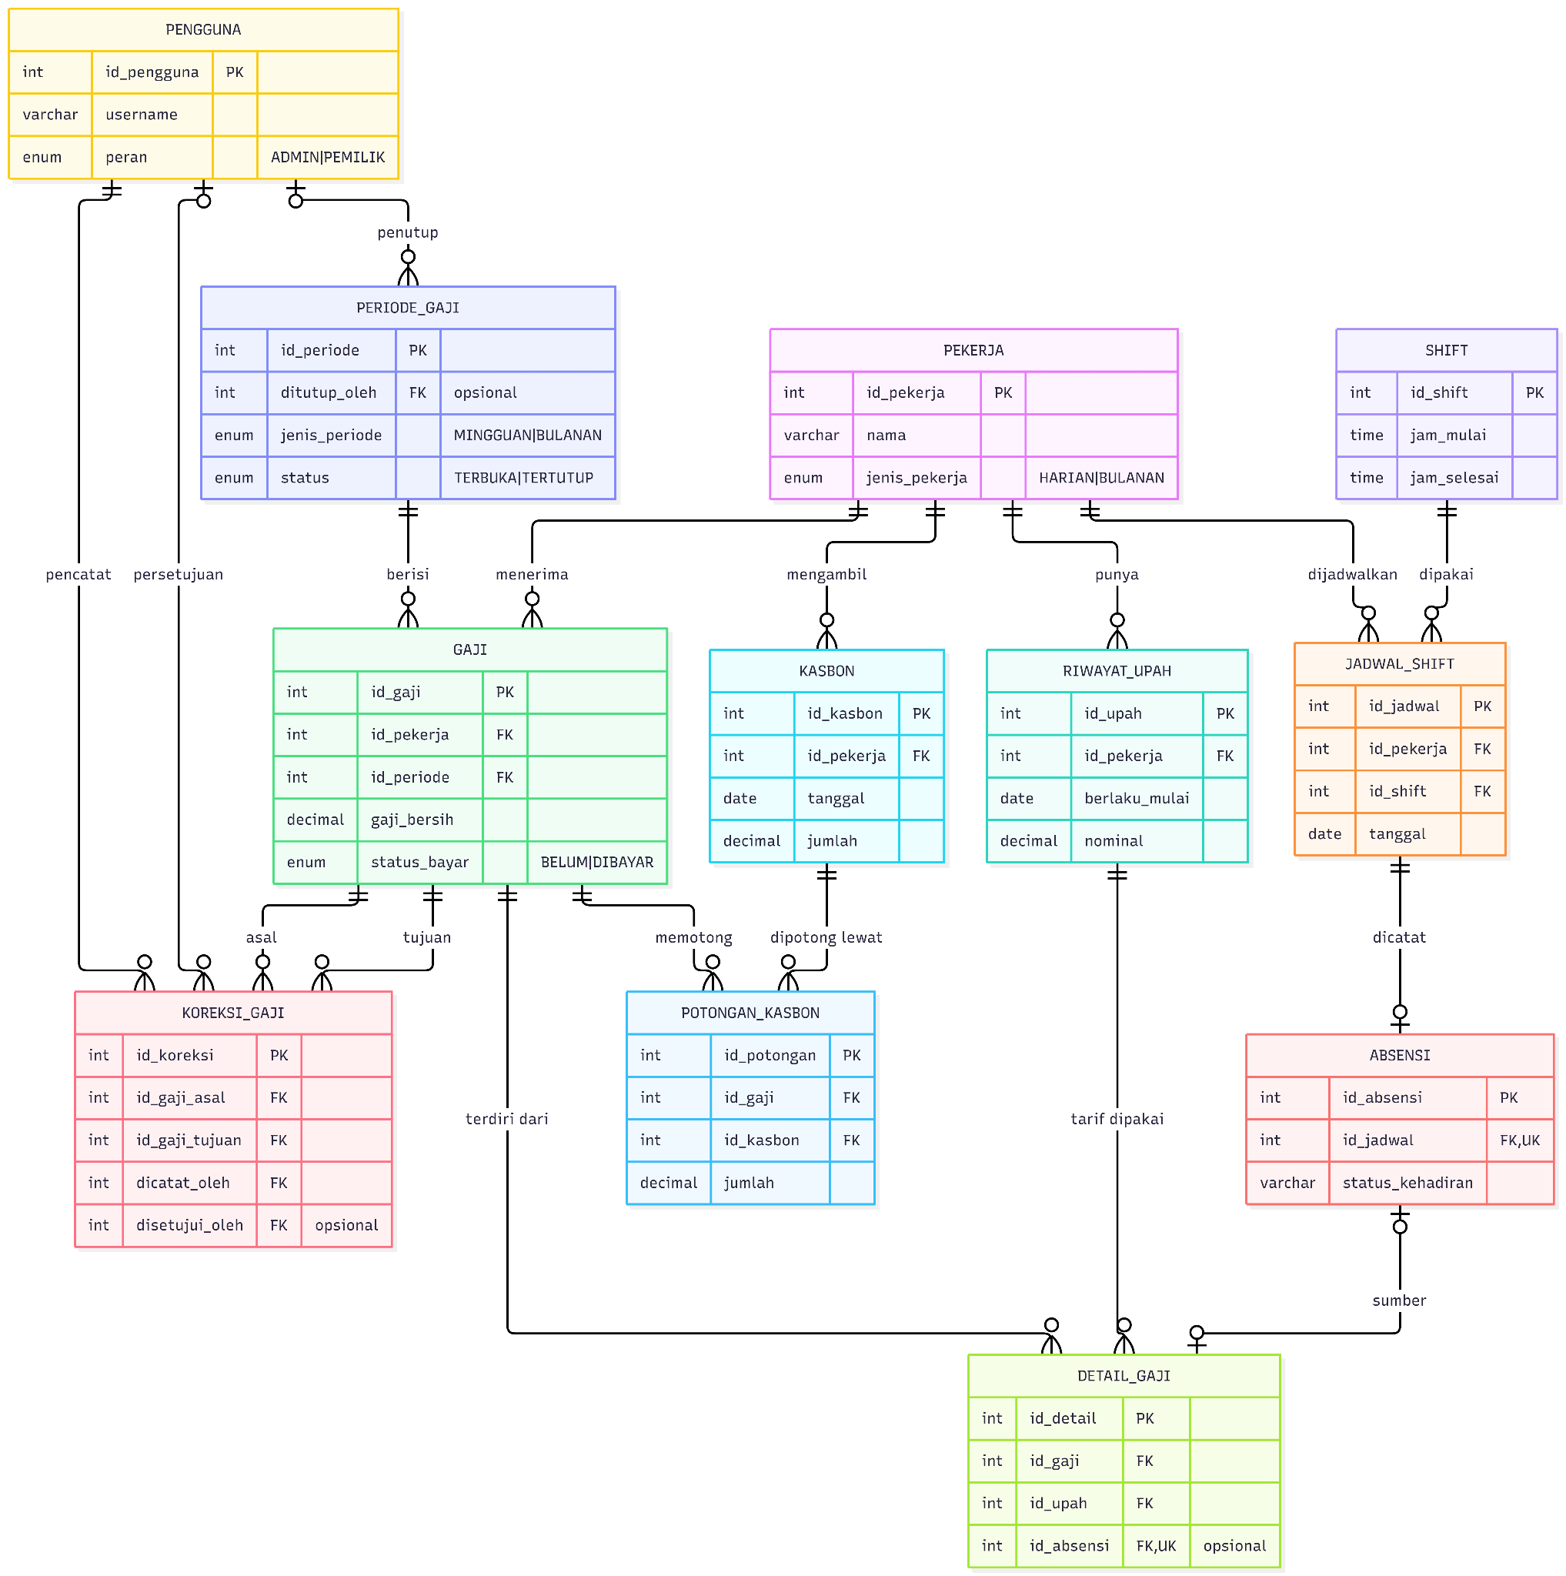
Gambar 2 ERD sistem penuh dengan atribut utama

3.2 ERD Per Bagian
Tiga diagram berikut memperinci ERD sistem penuh. Entitas dengan nama yang sama merupakan tabel yang sama. Gambar menampilkan atribut utama; subbab 3.3 Kamus Data Ringkas memuat atribut dan ketentuan data lebih lengkap.
Relasi asal dan tujuan koreksi serta pengguna pencatat dan pemberi persetujuan ditunjukkan secara terpisah. Notasi PK, FK dan UK mengikuti penjelasan pada subbab 3.1.

ERD pekerja jadwal dan absensi
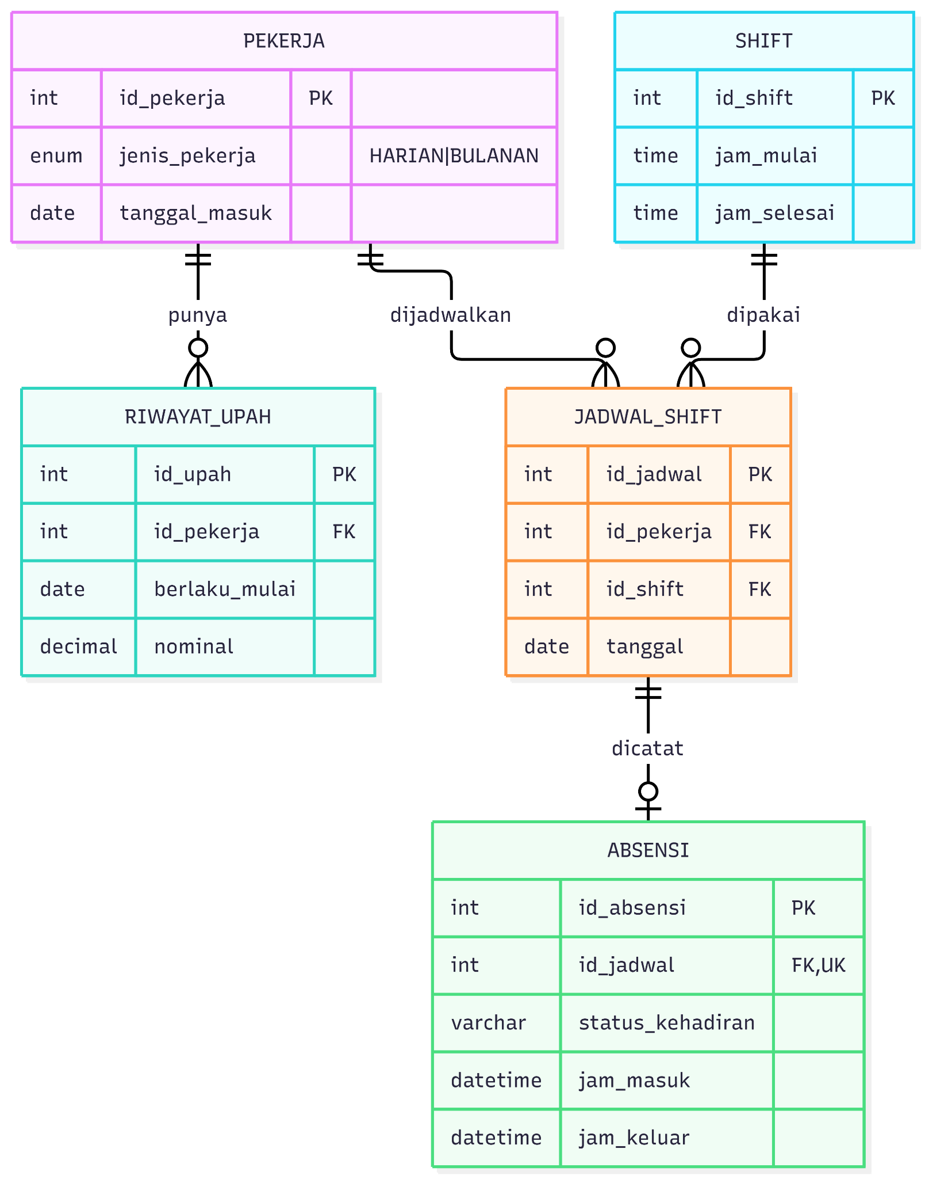
Gambar 3 ERD data pekerja jadwal dan absensi
Hubungan | Makna
Pekerja → Riwayat upah | Satu pekerja dapat memiliki banyak perubahan upah; setiap riwayat dimiliki satu pekerja.
Pekerja → Jadwal shift | Satu pekerja dapat memiliki banyak jadwal pada tanggal berbeda.
Shift → Jadwal shift | Satu jenis shift dapat digunakan pada banyak jadwal pekerja.
Jadwal shift → Absensi | Satu jadwal memiliki nol atau satu absensi; setiap absensi mengacu pada satu jadwal.
Jadwal tanpa absensi tidak otomatis dianggap hadir. Riwayat upah harus tersedia sebelum gaji dihitung. Pekerja yang berhenti tidak dihapus karena datanya masih dibutuhkan oleh riwayat penggajian.

ERD penghitungan dan pembayaran gaji
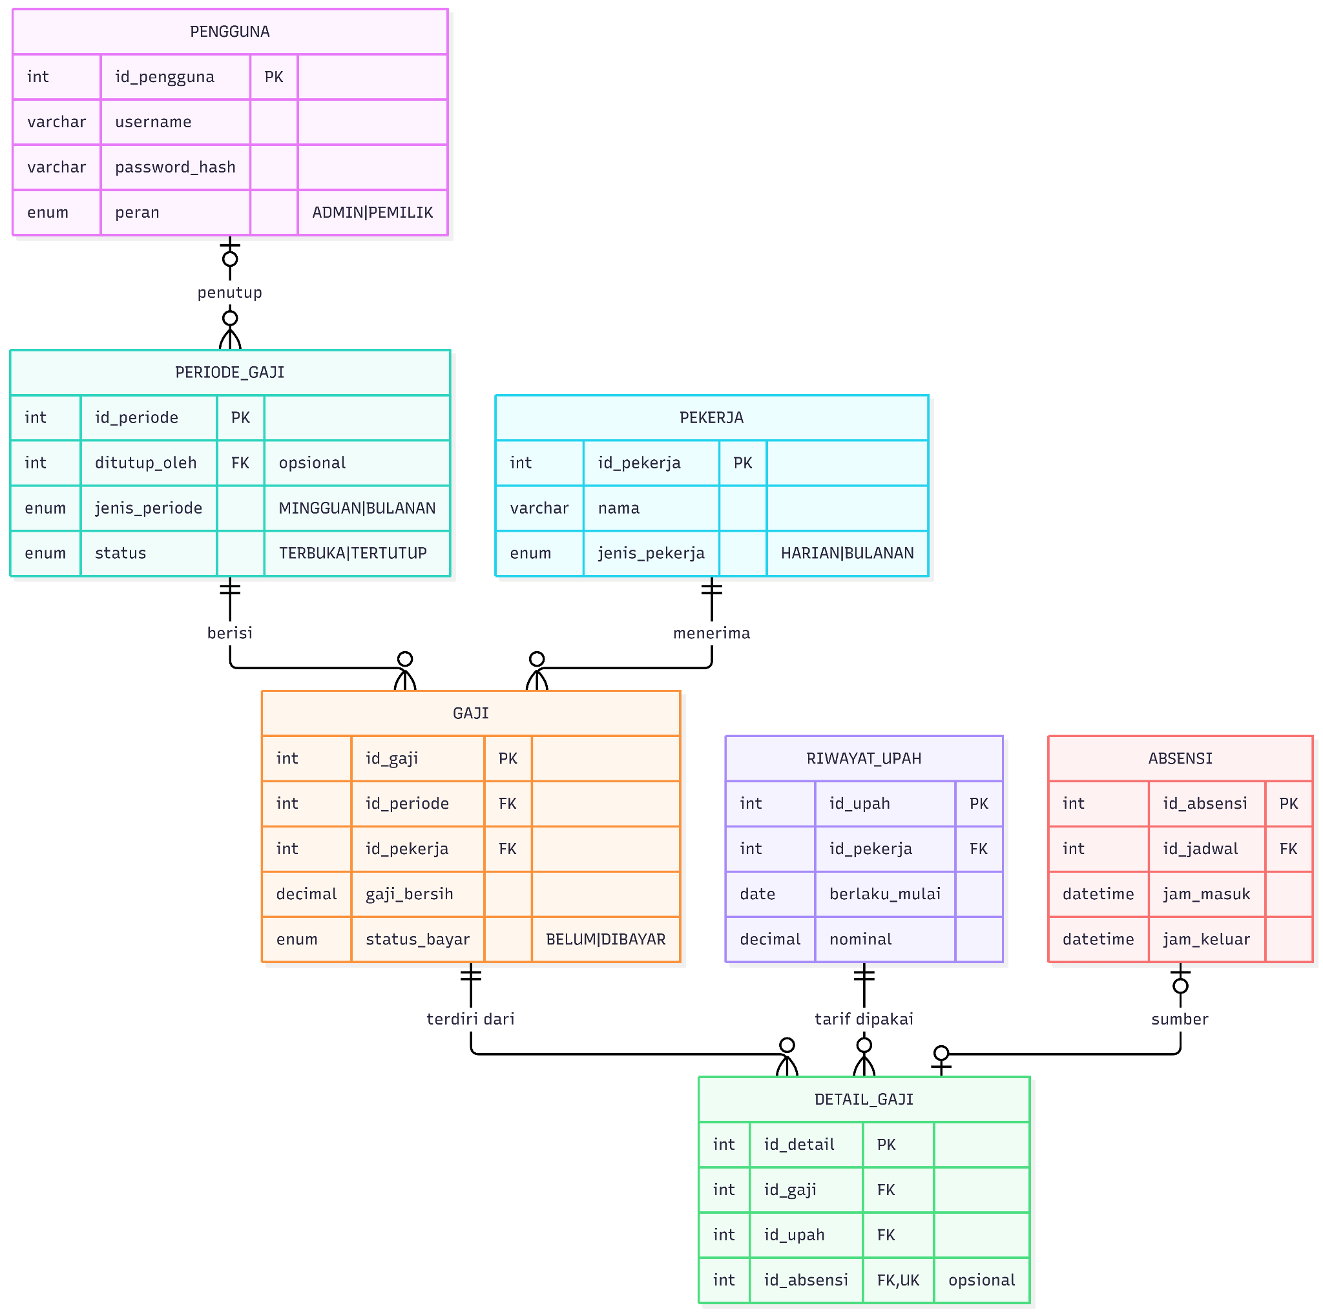
Gambar 4 ERD periode gaji dan rincian perhitungan
Hubungan | Makna
Pengguna → Periode gaji | Satu pengguna dapat menutup banyak periode. Periode terbuka belum memiliki pengguna penutup.
Periode gaji → Gaji | Satu periode menampung banyak gaji; setiap gaji terkait satu periode.
Pekerja → Gaji | Satu pekerja memiliki banyak gaji sepanjang waktu, maksimal satu per periode.
Gaji → Detail gaji | Satu gaji dapat memiliki banyak rincian per tanggal. Gaji khusus penyelesaian koreksi dapat tanpa rincian kerja baru.
Riwayat upah → Detail gaji | Setiap rincian memakai satu tarif yang berlaku. Satu riwayat dapat dipakai banyak rincian.
Absensi → Detail gaji | Rincian memiliki nol atau satu absensi. Satu absensi digunakan maksimal pada satu rincian agar kehadiran tidak dihitung ganda.
Rincian gaji bulanan dapat tidak memiliki absensi pada hari tanpa jadwal, tetapi tetap menyimpan hak gaji proporsional. Angka pada rincian dan total gaji dibekukan setelah pembayaran agar perubahan data master tidak mengubah slip lama.

ERD kasbon dan koreksi gaji
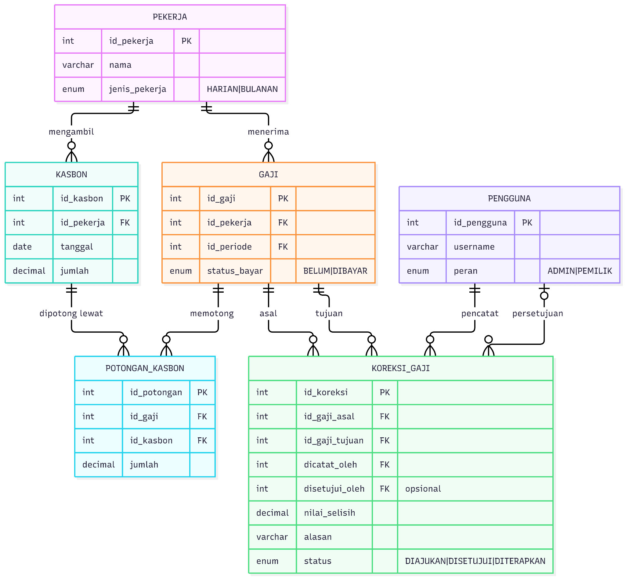
Gambar 5 ERD potongan kasbon dan koreksi antarperiode
Hubungan | Makna
Pekerja → Kasbon | Satu pekerja dapat memiliki banyak pengambilan kasbon.
Kasbon → Potongan kasbon | Satu kasbon dapat dipotong bertahap pada beberapa gaji.
Gaji → Potongan kasbon | Satu gaji dapat melunasi sebagian atau seluruh beberapa kasbon pekerja yang sama.
Gaji → Koreksi gaji | Gaji berperan sebagai asal dan tujuan koreksi. Setiap koreksi menunjuk tepat satu gaji asal dan satu gaji tujuan.
Pengguna → Koreksi gaji | Pengguna berperan sebagai pencatat dan pemberi persetujuan. Koreksi wajib memiliki pencatat; pemberi persetujuan boleh kosong sampai disetujui.
POTONGAN_KASBON menjadi tabel penghubung antara GAJI dan KASBON. Saldo kasbon dihitung dari jumlah pengambilan dikurangi potongan yang gajinya telah dibayar. Gaji tujuan koreksi harus milik pekerja yang sama dan berada pada periode berikutnya.

3.3 Kamus Data Ringkas
Kamus data berikut melengkapi atribut utama pada ERD. ID menggunakan int, nilai uang dan durasi pecahan menggunakan decimal, tanggal menggunakan date, jam shift menggunakan time, serta waktu absensi dan tindakan menggunakan datetime. Kolom opsional boleh kosong sesuai kondisi. Saldo kasbon dihitung dari jumlah kasbon dikurangi potongan pada gaji yang sudah dibayar.
Entitas | Atribut | Keterangan
PENGGUNA | id_pengguna (PK), username, password_hash, peran | Username unik; peran ADMIN atau PEMILIK. Kata sandi disimpan sebagai hash.
PEKERJA | id_pekerja (PK), nama, jenis_pekerja, jabatan, kontak, tanggal_masuk, tanggal_keluar | Jenis HARIAN atau BULANAN. Kontak dan tanggal keluar opsional. Data pekerja yang berhenti tetap tersimpan.
RIWAYAT_  UPAH | id_upah (PK), id_pekerja (FK), berlaku_mulai, nominal | Nominal bertipe decimal dan positif. Kombinasi pekerja dan tanggal berlaku unik; tarif berlaku sampai sebelum riwayat berikutnya.
SHIFT | id_shift (PK), jam_mulai, jam_selesai | Memuat shift pagi 07.00–15.00 dan siang 15.00–23.00.
JADWAL_  SHIFT | id_jadwal (PK), id_pekerja (FK), id_shift (FK), tanggal | Kombinasi pekerja dan tanggal unik. Jadwal harus berada dalam masa aktif pekerja.
ABSENSI | id_absensi (PK), id_jadwal (FK, UK), status_kehadiran, jam_masuk, jam_keluar, keterangan | Status hadir atau tidak_hadir. Jam wajib lengkap untuk hadir dan kosong untuk tidak hadir. Jadwal tanpa catatan wajib diperiksa.
PERIODE_GAJI | id_periode (PK), ditutup_oleh (FK), jenis_periode, tanggal_awal, tanggal_akhir, tanggal_bayar_rencana, status, ditutup_pada | Jenis MINGGUAN atau BULANAN; status TERBUKA atau TERTUTUP. Penutup dan waktu tutup opsional sebelum penutupan. Periode sejenis tidak bertumpang tindih.
GAJI | id_gaji (PK), id_pekerja (FK), id_periode (FK), gaji_pokok, total_lembur, potongan_telat, total_potongan_kasbon, total_koreksi, gaji_bersih, status_bayar, dibayar_pada | Kombinasi pekerja dan periode unik. Status BELUM atau DIBAYAR. Waktu pembayaran opsional sebelum dibayar. Total dibekukan setelah pembayaran.
DETAIL_GAJI | id_detail (PK), id_gaji (FK), id_upah (FK), id_absensi (FK, UK opsional), tanggal, nominal_upah, tarif_per_jam, nilai_pokok, menit_telat, jam_lembur, nilai_lembur, potongan_telat | Kombinasi gaji dan tanggal unik. Menyimpan tarif dan hasil per tanggal. Pemilik upah serta absensi harus sama dengan penerima gaji; tarif mengikuti tanggal efektif.
KASBON | id_kasbon (PK), id_pekerja (FK), tanggal, jumlah, keterangan | Jumlah positif. Saldo diperoleh dari pengambilan dikurangi potongan pada gaji dibayar. Batas tanggal mengikuti asumsi 3.
POTONGAN_  KASBON | id_potongan (PK), id_gaji (FK), id_kasbon (FK), jumlah | Kombinasi gaji dan kasbon unik. Jumlah positif, tidak melebihi saldo, dan mengikuti batas potongan. Kasbon harus milik penerima gaji.
KOREKSI_GAJI | id_koreksi (PK), id_gaji_asal (FK), id_gaji_tujuan (FK), dicatat_oleh (FK), disetujui_oleh (FK opsional), tanggal, nilai_selisih, alasan, status, disetujui_pada | Status DIAJUKAN, DISETUJUI atau DITERAPKAN. Selisih bertanda dan tidak nol. Gaji asal sudah dibayar; tujuan milik pekerja yang sama pada periode berikutnya yang terbuka. Waktu persetujuan opsional sebelum disetujui.
Ketentuan transaksi: penghitungan ulang memperbarui gaji yang sama selama belum dibayar. Pembayaran, pencatatan potongan kasbon, dan penerapan koreksi dilakukan sebagai satu transaksi agar tidak tercatat ganda. Riwayat upah, absensi, dan gaji periode tertutup dipertahankan untuk penelusuran.

BAB IV
Sketsa Tampilan Aplikasi

4.1 Gambaran Sketsa dan Acuan Desain
Sketsa antarmuka dibuat di Figma untuk ukuran Desktop 1440 piksel, Tablet 768 piksel, dan Mobile 390 piksel. Rancangan mencakup sembilan page utama: Login, Dashboard, Data Pekerja, Shift dan Jadwal, Absensi, Kasbon, Penggajian, Koreksi Gaji, dan Laporan. Acuan visual pada berkas desain adalah tema terang dengan warna ungu serta pengelompokan informasi pada dashboard. Tipografi menggunakan Inter dan warna utama #4F46E5. Data pada seluruh sketsa merupakan data fiktif untuk simulasi; prototipe tidak melakukan transaksi atau perhitungan dinamis.

4.2 Pembagian Halaman dan Hak Akses
Pembagian akses berikut mengikuti tabel peran pada subbab 1.2 dan matriks page pada berkas sketsa. Pemilik berperan memeriksa hasil, menyetujui koreksi, dan menutup periode; rincian transaksi operasional bersifat baca saja bagi Pemilik.
Page | Admin Penggajian | Pemilik
Login | Masuk sebagai Admin Penggajian | Masuk sebagai Pemilik
Dashboard | Melihat ringkasan dan peringatan operasional | Memeriksa ringkasan periode
Data Pekerja | Kelola identitas dan riwayat upah | Baca informasi pekerja bila diperlukan
Shift dan Jadwal | Menetapkan dan memperbarui jadwal | Baca saja
Absensi | Catat, lengkapi, dan periksa absensi | Baca saja
Kasbon | Catat pengambilan dan lihat pemotongan/saldo | Baca saja
Penggajian | Hitung gaji, periksa rincian, catat pembayaran | Periksa hasil; tutup periode setelah seluruh gaji dibayar
Koreksi Gaji | Ajukan dan lihat penerapan koreksi | Periksa dan setujui koreksi
Laporan | Cetak slip individual dan rekap | Lihat rekap hasil
Pembagian halaman dan hak akses

4.3 Tampilan Halaman Utama
Gambar 6 sampai Gambar 13 menampilkan cuplikan halaman utama aplikasi berdasarkan sketsa yang dibuat di Figma. Data pekerja, periode, dan nominal pada layar merupakan data contoh untuk simulasi. Halaman Data Pekerja, Shift dan Jadwal, Kasbon, Koreksi Gaji, dan Laporan belum disertakan sebagai cuplikan pada laporan ini. Fungsi dan hak akses kelima halaman tersebut diringkas pada tabel di subbab 4.2, sedangkan tampilan lengkapnya tersedia pada berkas Figma.

Login
Halaman Login menyediakan masukan username dan kata sandi untuk akun internal. Tidak ada akses login bagi pekerja; batas ini sesuai catatan peran di subbab 1.2.
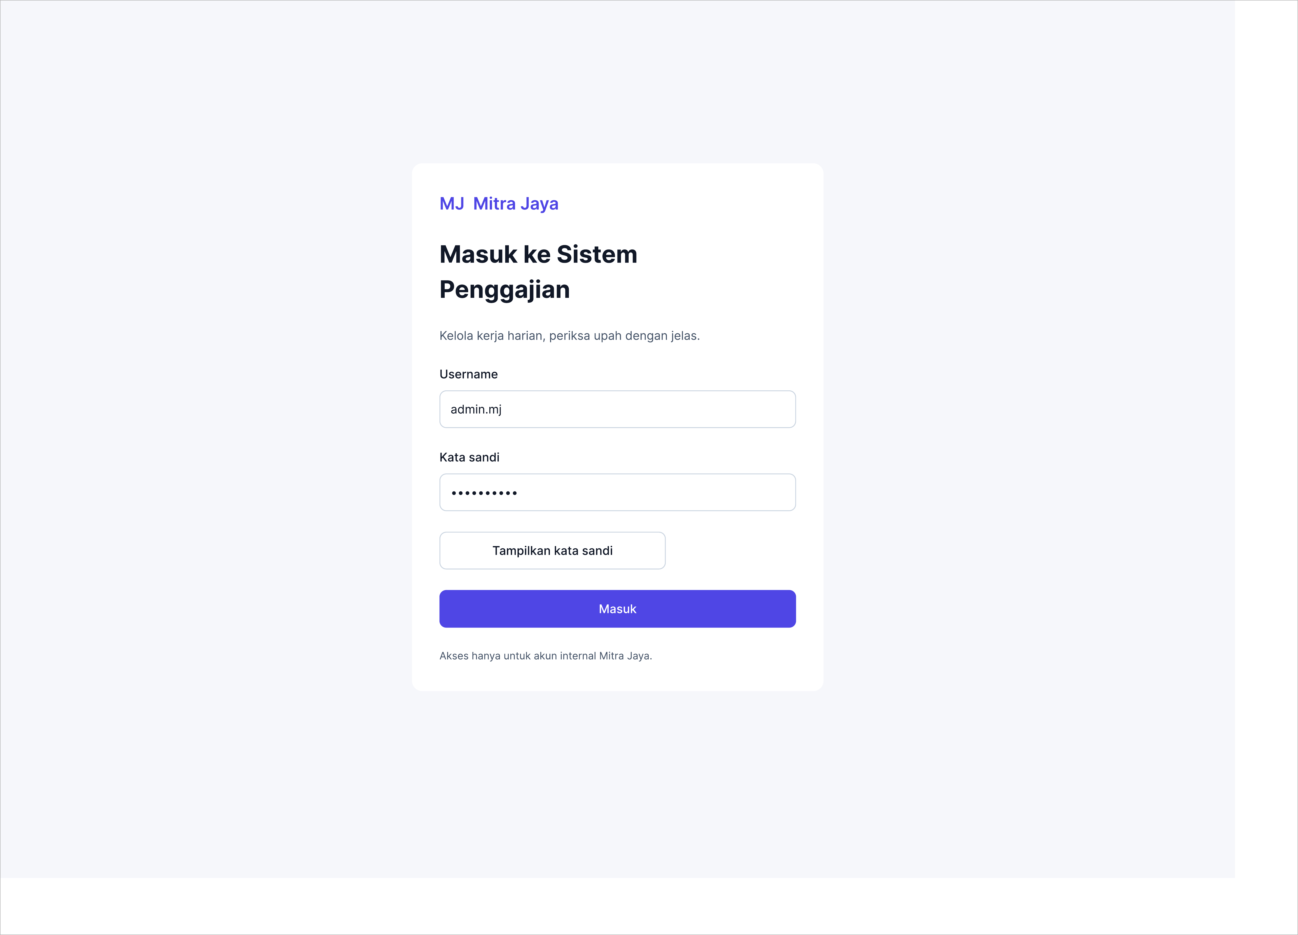
Gambar 6 Halaman Login

Dashboard
Dashboard merangkum periode terbuka, jumlah pekerja aktif, absensi yang perlu diperiksa, serta pintasan menuju Absensi dan Penggajian. Total gaji periode dan saldo kasbon pada contoh belum diisi karena data lengkap seluruh pekerja belum tersedia; halaman ini tidak mengasumsikan angka agregat fiktif.
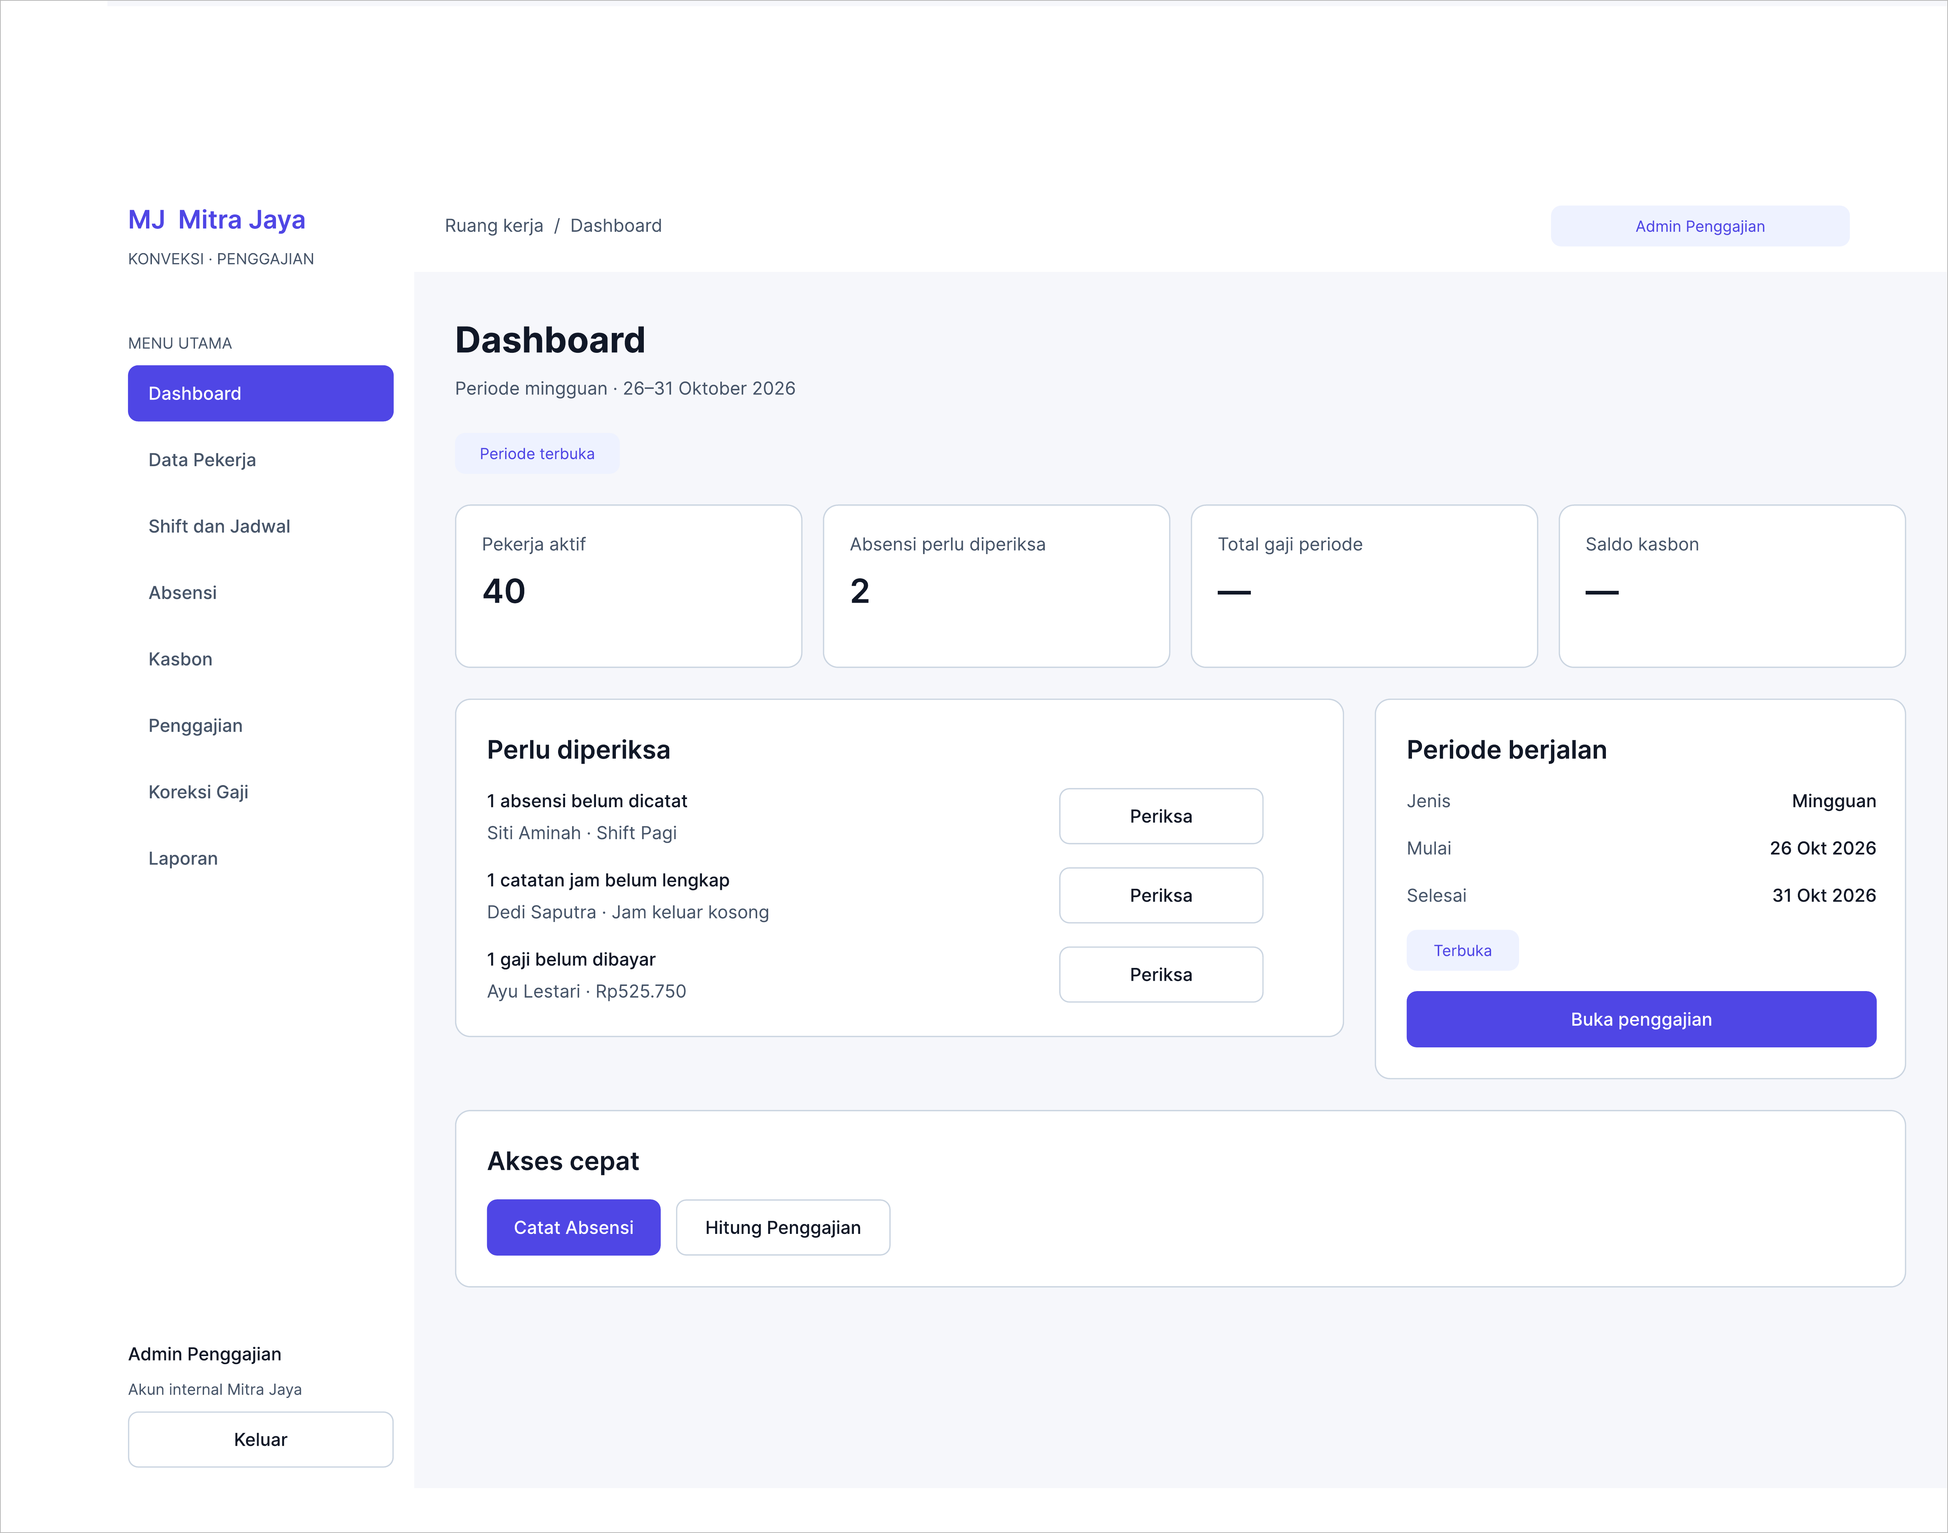
Gambar 7 Dashboard Admin Penggajian

Absensi
Daftar Absensi menunjukkan perbedaan status hadir, belum lengkap, dan belum dicatat. Jadwal tanpa catatan tidak otomatis dianggap tidak hadir (AB 03). Tautan Lengkapi Catatan membuka formulir pada Gambar 9.
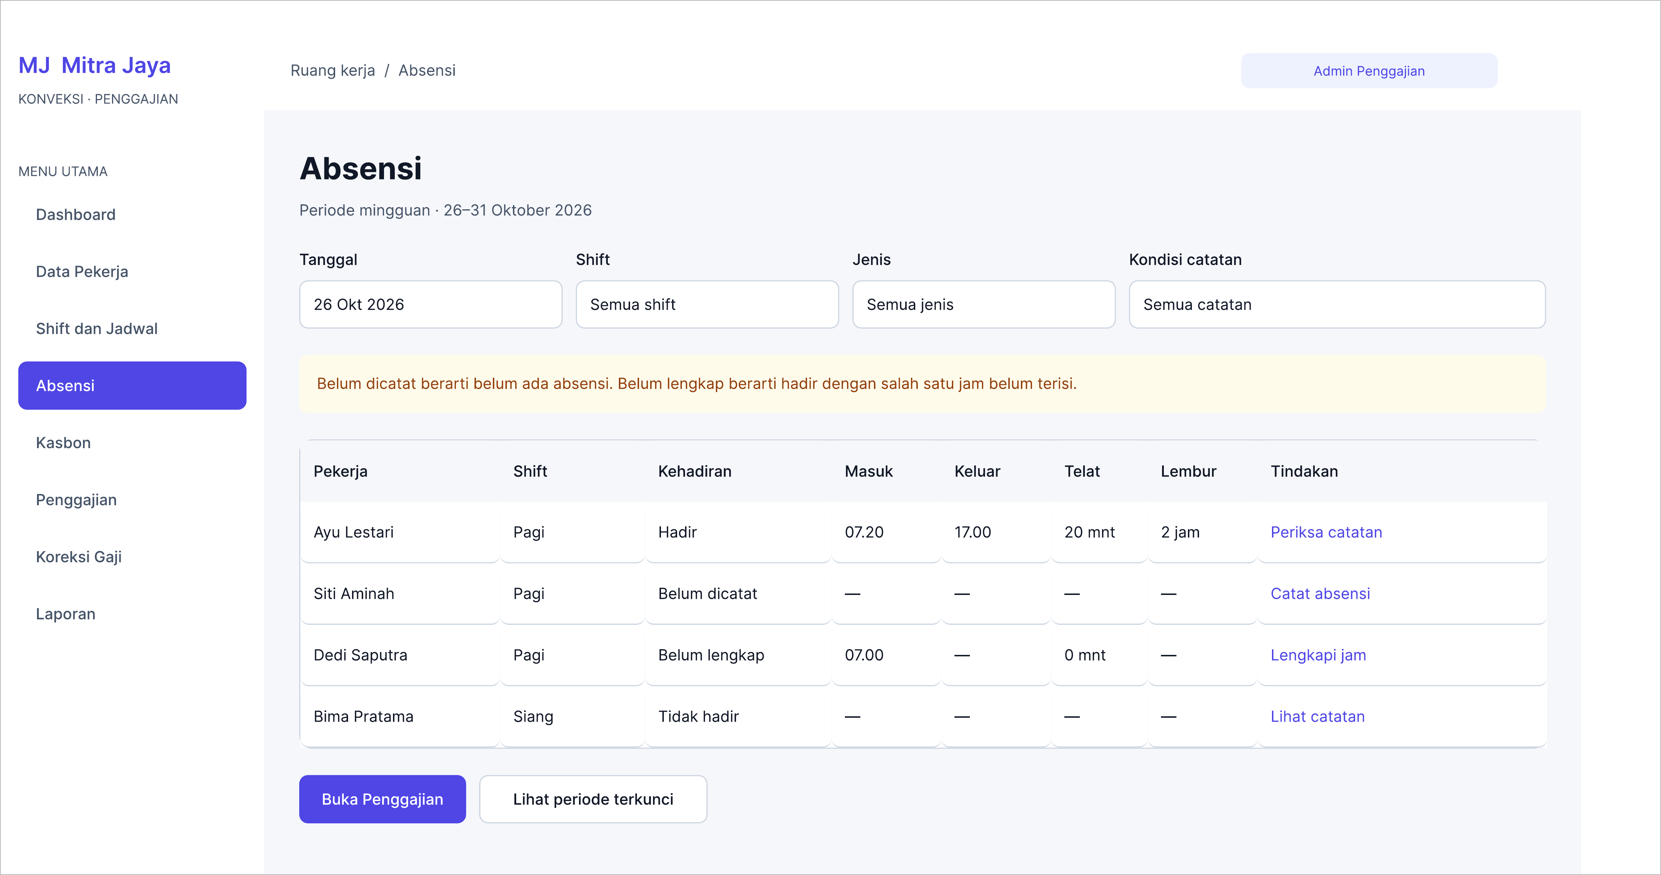
Gambar 8 Halaman Absensi

Lengkapi Absensi dan Hasil Tersimpan
Formulir pada Gambar 9 melengkapi status kehadiran, jam masuk, jam keluar, dan keterangan. Setelah disimpan, Gambar 10 menunjukkan bahwa catatan tersimpan dan ringkasan durasi; jam keluar tidak boleh mendahului jam masuk. Kehadiran menjadi dasar upah setelah status dan pasangan jam memenuhi ketentuan AB 03.
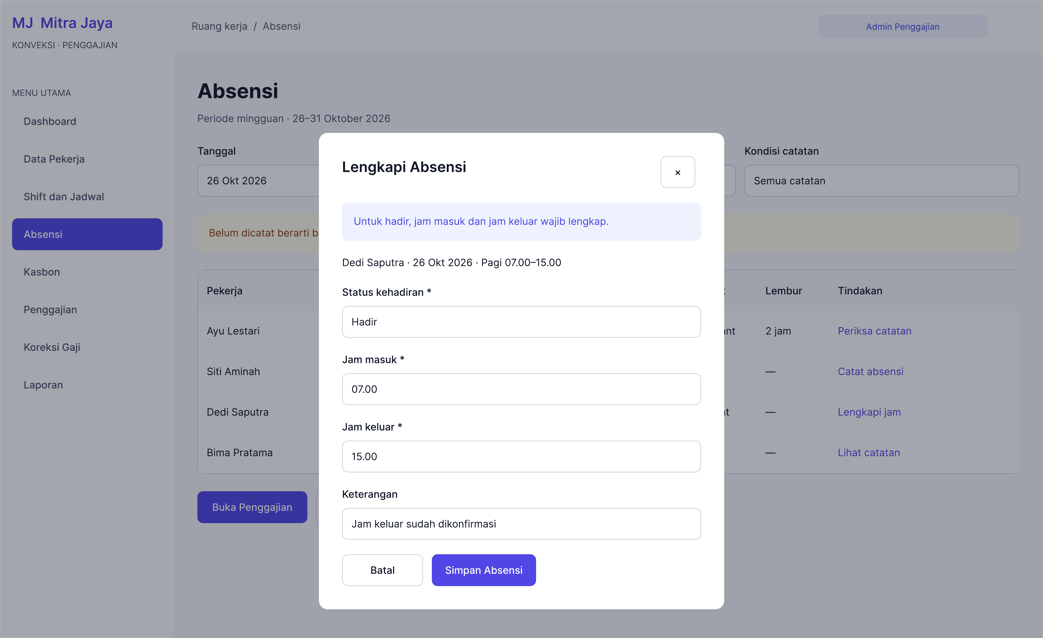
Gambar 9 Formulir Lengkapi Absensi
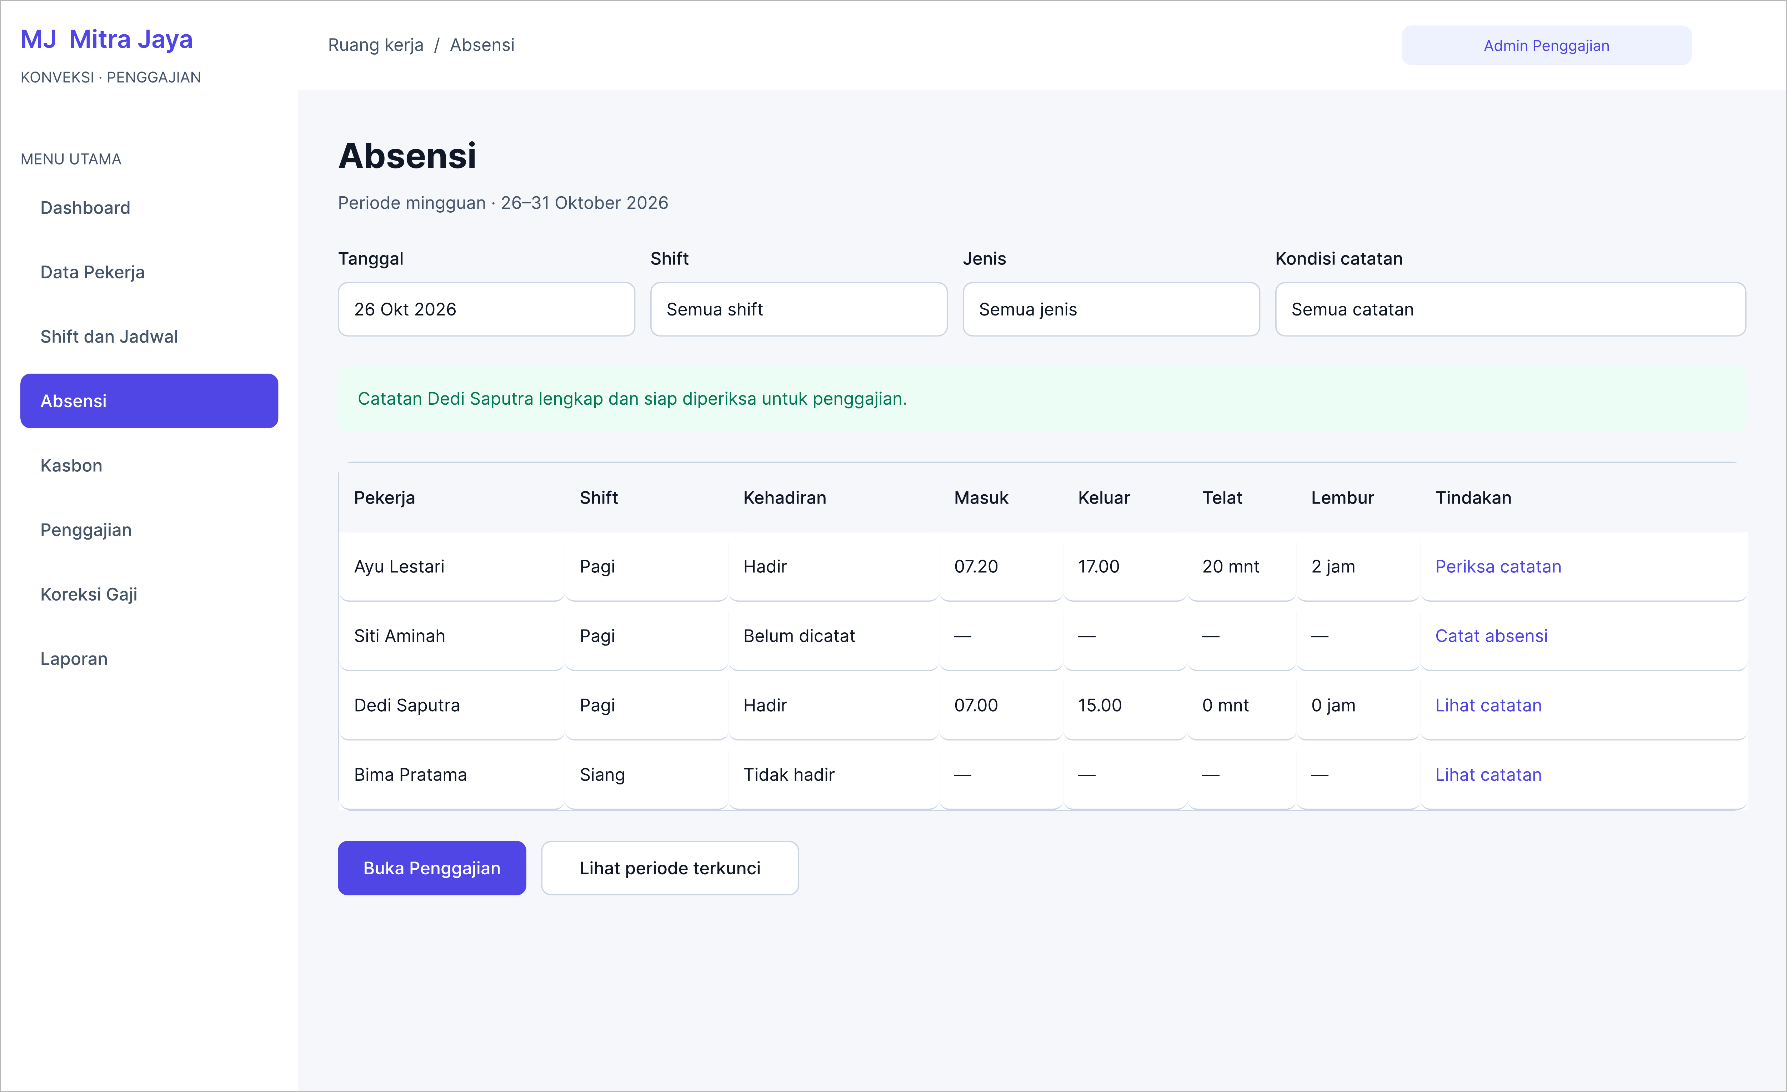
Gambar 10 Hasil Absensi Tersimpan

Rincian Penggajian
Rincian menampilkan gaji pokok, lembur, bruto, potongan terlambat, rencana potongan kasbon, koreksi, dan gaji bersih. Keterlambatan 20 menit pada contoh melewati ambang 15 menit sehingga dipotong satu jam upah (AB 06); dua jam lembur mengikuti tarif bertingkat (AB 07). Rencana potongan kasbon belum mengurangi saldo sampai pembayaran dicatat (AB 08).
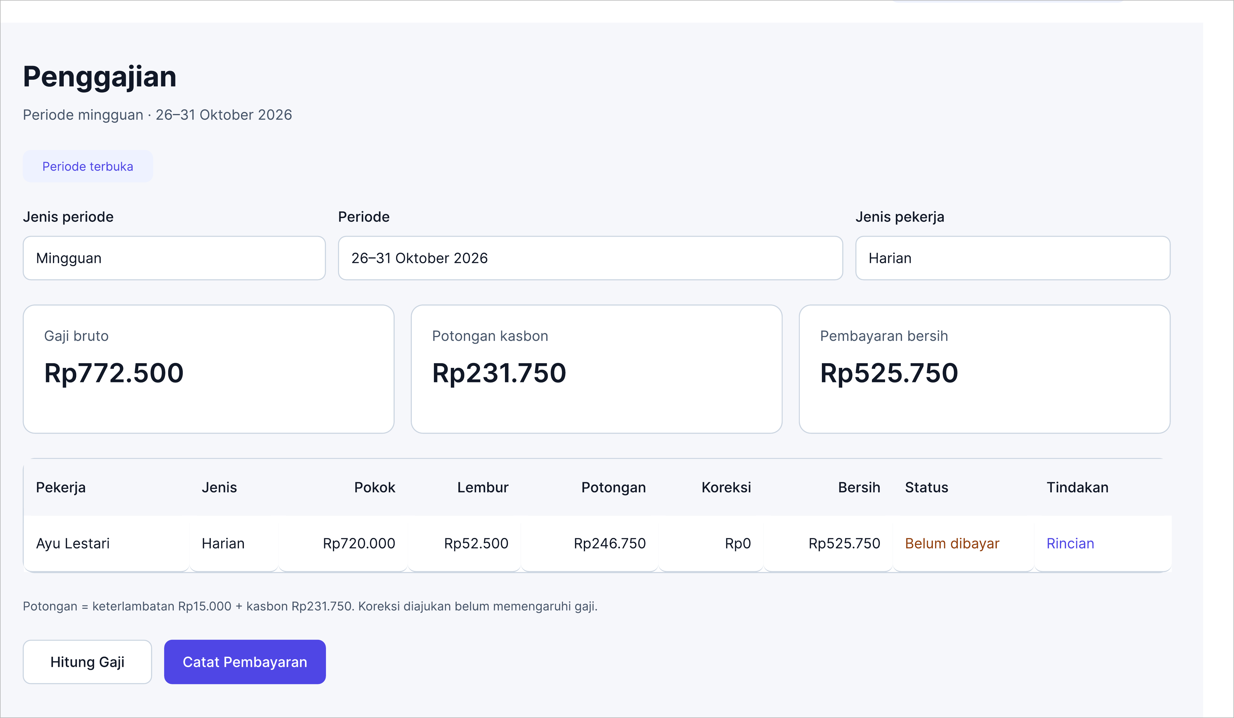
Gambar 11 Rincian Penggajian

Catat Pembayaran dan Konfirmasi
Konfirmasi menampilkan penerima, periode, nilai pembayaran, dan tanggal pembayaran. Pembayaran yang dicatat mengunci gaji dan memperbarui saldo kasbon. Sistem mencegah pembayaran ganda dan memeriksa kembali saldo serta rincian sebelum transaksi disimpan (AB 08 dan AB 10).
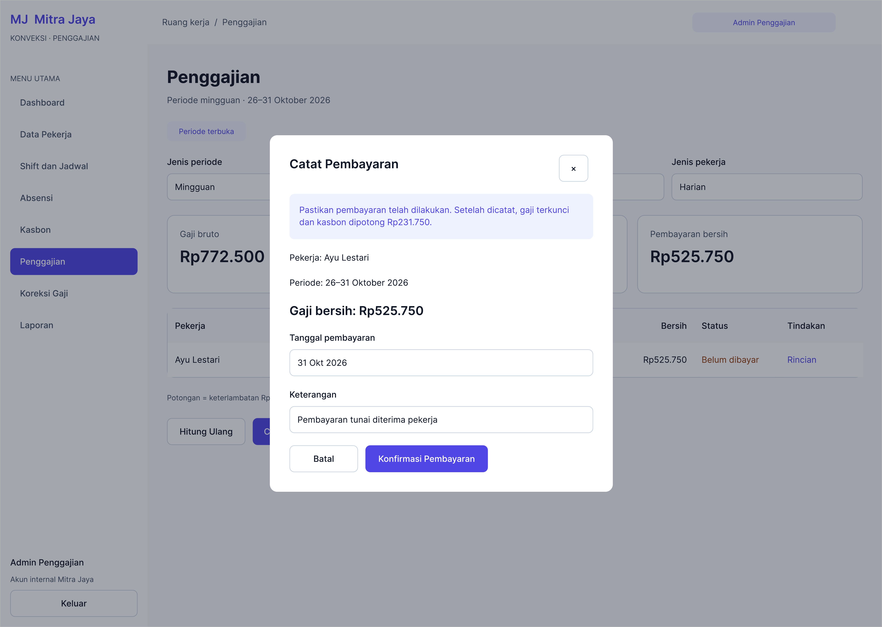
Gambar 12 Konfirmasi Pembayaran

Status Dibayar dan Terkunci
Setelah pembayaran tersimpan, status gaji menjadi DIBAYAR dan rincian terkunci. Gaji tidak dihitung ulang; kesalahan setelah pembayaran dicatat sebagai koreksi pada periode berikutnya (AB 10 dan AB 11).
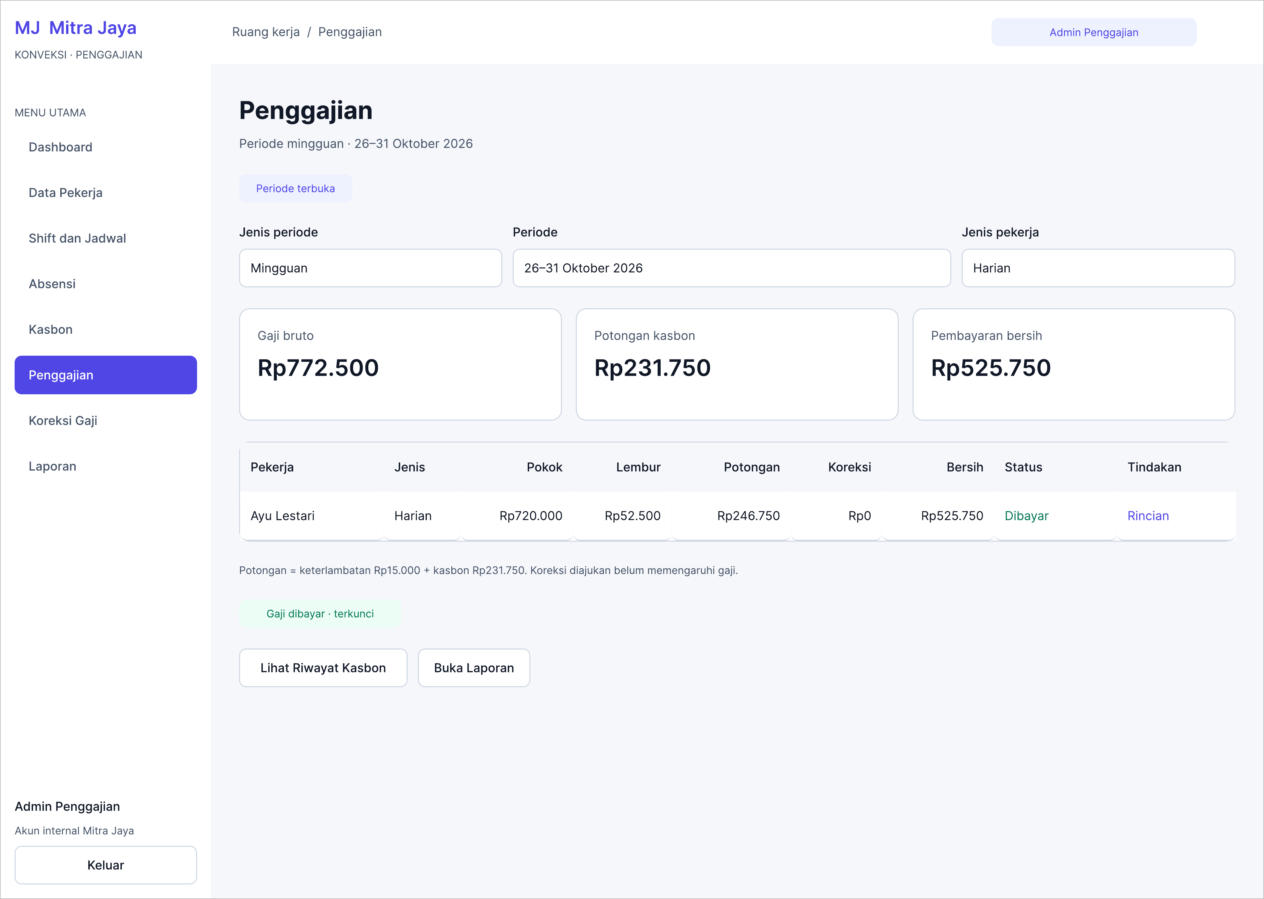
Gambar 13 Rincian Gaji Setelah Dibayar

4.4 Tampilan Responsif
Pada lebar 390 piksel dan 768 piksel, Login, Dashboard, Absensi, dan Rincian Gaji disusun ulang untuk layar kecil. Sidebar berubah menjadi drawer, filter membungkus, dan tabel digulir horizontal dengan identitas pekerja tetap terlihat. Gaji bersih serta status pembayaran ditempatkan dekat bagian atas.
Gambar 14 memperlihatkan variasi tata letak responsif pada rancangan. Frame responsif pada berkas sketsa Figma mencakup contoh layar kecil untuk halaman operasional.
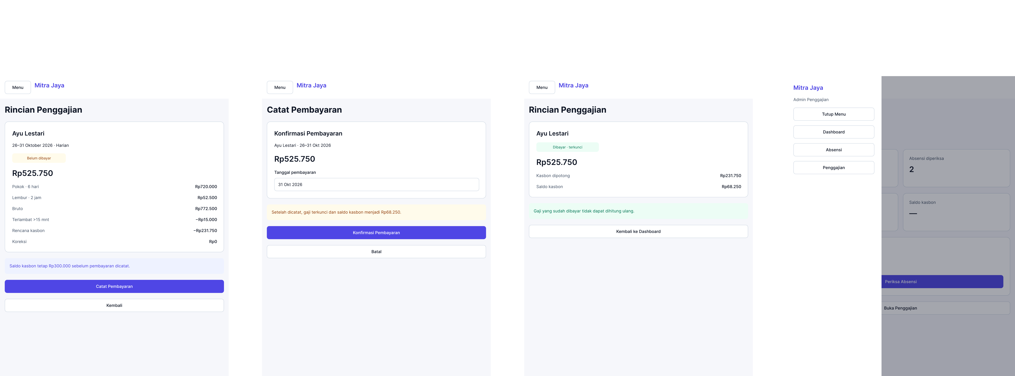
Gambar 14 Contoh Tampilan Responsif

4.5 Komponen dan Prinsip Desain
Berkas komponen dasar memperlihatkan Button, Badge, Input, Navigation, Table, dan Card. Input memiliki state Focus, Error, dan Disabled; tombol memiliki variasi utama, sekunder, Focus/Hover, Disabled, dan destructive. Spesifikasi mencatat teks tabel 14 piksel, judul 28 piksel, serta tinggi tombol 44 piksel. Nilai uang diratakan ke kanan. Status selalu memakai label teks, sehingga maknanya tidak bergantung pada warna saja. Bentuk komponen merupakan acuan awal yang dapat diedit pada Figma.
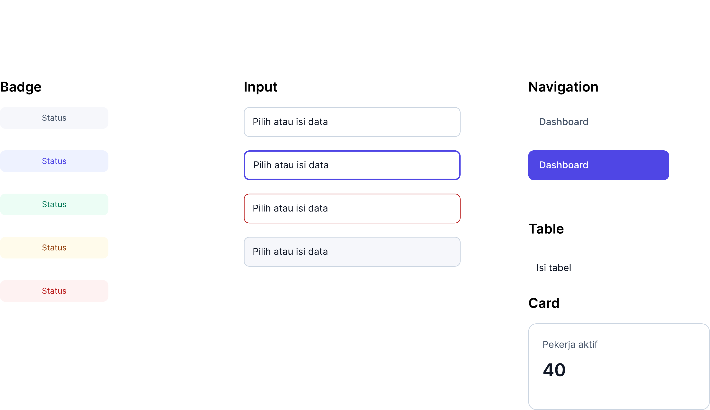
Gambar 15 Komponen Dasar Antarmuka

4.6 Data Contoh dan Kesesuaian dengan Aturan Bisnis
Perhitungan berikut dihitung ulang menggunakan rumus AB 04 sampai AB 09 dan asumsi pada subbab 2.2. Nilai sebelum kasbon pada contoh Ayu adalah Rp757.500, sehingga batas kasbon 30% dari bruto tidak melampaui sisa gaji yang tersedia.
Pemeriksaan | Perhitungan | Hasil | Acuan
Gaji pokok Ayu | 6 hari × Rp120.000 | Rp720.000 | AB 05a
Upah per jam harian | Rp120.000 ÷ 8 | Rp15.000 | AB 04
Lembur 2 jam | Rp15.000 × [1,5 × 1 + 2 × 1] | Rp52.500 | AB 07
Gaji bruto | Rp720.000 + Rp52.500 | Rp772.500 | AB 09a
Potongan terlambat | 20 menit > 15 menit; 1 × Rp15.000 | Rp15.000 | AB 06
Batas kasbon | 30% × Rp772.500 | Rp231.750 | AB 08; Asumsi 3
Potongan kasbon | min(Rp231.750; saldo Rp300.000; sisa Rp757.500) | Rp231.750 | AB 08; Asumsi 3
Gaji bersih | Rp772.500 − Rp15.000 − Rp231.750 | Rp525.750 | AB 09b
Saldo kasbon akhir | Rp300.000 − Rp231.750 | Rp68.250 | AB 08
Koreksi disetujui | Rp525.750 + Rp50.000; DIAJUKAN → DISETUJUI | Rp575.750 | AB 11
Koreksi diterapkan | Pada pembayaran gaji tujuan berikutnya, satu kali | DITERAPKAN | AB 11
Prorata Bima | Rp3.100.000 × 16/31 (16–31 Oktober) | Rp1.600.000 | AB 05b; Asumsi 1
Verifikasi perhitungan data contoh
Hasil perhitungan di atas konsisten dengan data contoh pada sketsa. Koreksi +Rp50.000 tidak mengubah dasar batas kasbon yang memakai gaji bruto sebelum koreksi. Saldo kasbon baru berkurang setelah gaji tujuan dibayar. Skenario Bima merupakan ilustrasi pekerja bulanan yang terpisah dari periode mingguan Ayu.

BAB V
Use Case dan Alur Proses

5.1 Aktor Sistem
Aktor sistem hanya Admin Penggajian dan Pemilik. Admin menjalankan pencatatan operasional dan pembayaran; Pemilik memeriksa hasil, menyetujui koreksi, serta menutup periode setelah seluruh gaji dibayar. Pekerja bukan aktor karena tidak mengakses aplikasi dan hanya menerima slip gaji, sebagaimana dinyatakan pada subbab 1.2.

5.2 Use Case Diagram
Gambar 16 merangkum hak akses kedua aktor sesuai tabel peran pada subbab 1.2 dan matriks pada subbab 4.2. Pemeriksaan saldo kasbon pada saat pencatatan pembayaran dan syarat seluruh gaji dibayar sebelum penutupan dijelaskan sebagai prasyarat alur agar tidak memberi kesan bahwa pemeriksaan atau penutupan dapat dilewati.
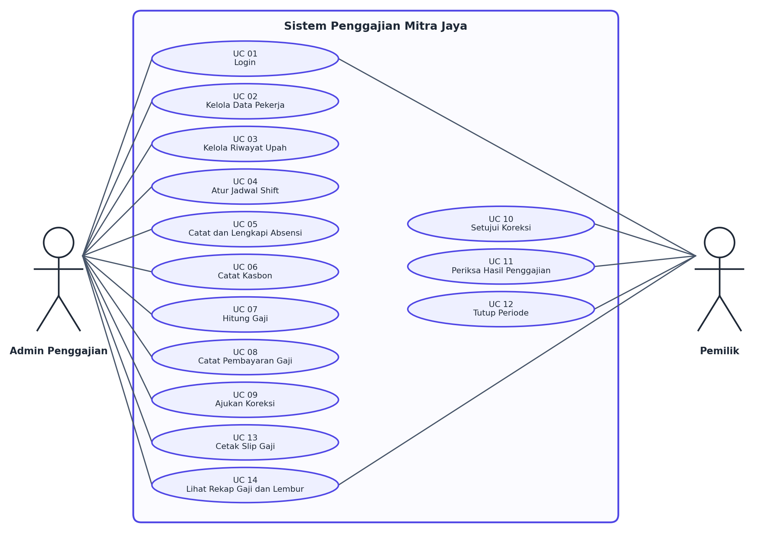
Gambar 16 Diagram Use Case Sistem Penggajian Mitra Jaya

5.3 Deskripsi Use Case
Kode use case pada tabel di bawah ini dirujuk kembali pada matriks halaman dan tabel data di subbab 5.5. Aturan bisnis terkait menunjuk kode AB pada subbab 2.2.
Kode | Nama | Aktor | Prasyarat / kondisi | Alur utama | Hasil | AB terkait
UC 01 | Login | Admin Penggajian; Pemilik | Akun terdaftar dan aktif. | Masukkan username dan kata sandi; sistem memvalidasi peran dan membuka dashboard sesuai akses. | Sesi pengguna aktif. | —
UC 02 | Kelola Data Pekerja | Admin Penggajian | Admin Penggajian telah login. | Tambah atau ubah identitas pekerja; simpan tanggal masuk/keluar dan jenis pekerja. | Data PEKERJA tersimpan; riwayat lama tetap ada. | AB 01
UC 03 | Kelola Riwayat Upah | Admin Penggajian | Pekerja tersedia. | Catat nominal dan tanggal berlaku; sistem menyimpan baris riwayat baru. | Tarif efektif dapat ditelusuri menurut tanggal. | AB 02
UC 04 | Atur Jadwal Shift | Admin Penggajian | Pekerja aktif dan tanggal dalam masa kerja. | Pilih pekerja, tanggal, dan shift; validasi satu jadwal per pekerja per tanggal. | JADWAL_SHIFT tersimpan. | AB 03
UC 05 | Catat dan Lengkapi Absensi | Admin Penggajian | Jadwal tersedia; periode belum tertutup. | Tinjau daftar; lengkapi status dan jam; simpan setelah pemeriksaan pasangan jam. | ABSENSI tercatat dan siap diperiksa. | AB 03, AB 06, AB 07
UC 06 | Catat Kasbon | Admin Penggajian | Pekerja tersedia. | Catat tanggal, jumlah, dan keterangan pengambilan kasbon. | Saldo kasbon bertambah sebagai kewajiban yang belum lunas. | AB 08
UC 07 | Hitung Gaji | Admin Penggajian | Periode terbuka; data pekerja, upah, absensi dan kasbon tersedia. | Hitung pokok, prorata, lembur, keterlambatan, rencana kasbon, dan koreksi yang disetujui. | Draf GAJI dan DETAIL_GAJI tersedia untuk pemeriksaan. | AB 01–09
UC 08 | Catat Pembayaran Gaji | Admin Penggajian | Gaji berstatus BELUM dan periode masih terbuka. | Periksa saldo kasbon dan nilai tersedia; konfirmasi satu pembayaran penuh. | Status menjadi DIBAYAR; potongan kasbon dan koreksi diterapkan satu kali. | AB 08–11
UC 09 | Ajukan Koreksi | Admin Penggajian | Gaji asal sudah dibayar; alasan dan gaji tujuan tersedia. | Catat selisih, alasan, gaji asal, serta gaji tujuan periode berikutnya. | KOREKSI_GAJI berstatus DIAJUKAN. | AB 11
UC 10 | Setujui Koreksi | Pemilik | Koreksi berstatus DIAJUKAN. | Periksa nilai dan alasan; setujui atau minta perbaikan. | KOREKSI_GAJI berstatus DISETUJUI dan dapat masuk ke draf tujuan. | AB 11
UC 11 | Periksa Hasil Penggajian | Pemilik | Draf gaji tersedia. | Buka rincian per pekerja; telaah komponen dan status pembayaran. | Hasil periode diperiksa sebelum penutupan. | AB 09, AB 10
UC 12 | Tutup Periode | Pemilik | Semua gaji pada periode berstatus DIBAYAR. | Konfirmasi penutupan; sistem mengubah status periode dan mengunci hasil terkait. | PERIODE_GAJI berstatus TERTUTUP. | AB 10
UC 13 | Cetak Slip Gaji | Admin Penggajian | Gaji tersedia. | Pilih pekerja dan gaji; tampilkan atau cetak slip individual. | Slip gaji individual tersedia untuk diberikan kepada pekerja. | AB 09
UC 14 | Lihat Rekap Gaji dan Lembur | Admin Penggajian; Pemilik | Data gaji periode tersedia. | Pilih periode dan jenis pekerja; lihat rekap komponen dan total. | Rekap biaya gaji dan lembur tersedia. | AB 09
Deskripsi Use Case

5.4 Alur Proses
Alur penggajian satu periode pada Gambar 17 dimulai dari jadwal, dilanjutkan pencatatan dan pemeriksaan absensi, perhitungan, pembayaran, penutupan, serta penyediaan slip dan rekap. Jadwal yang belum memiliki catatan atau absensi dengan jam belum lengkap harus ditinjau sebelum perhitungan. Setelah semua gaji berstatus DIBAYAR, Pemilik dapat mengubah periode menjadi TERTUTUP; gaji dan absensi terkait dikunci sesuai AB 10.
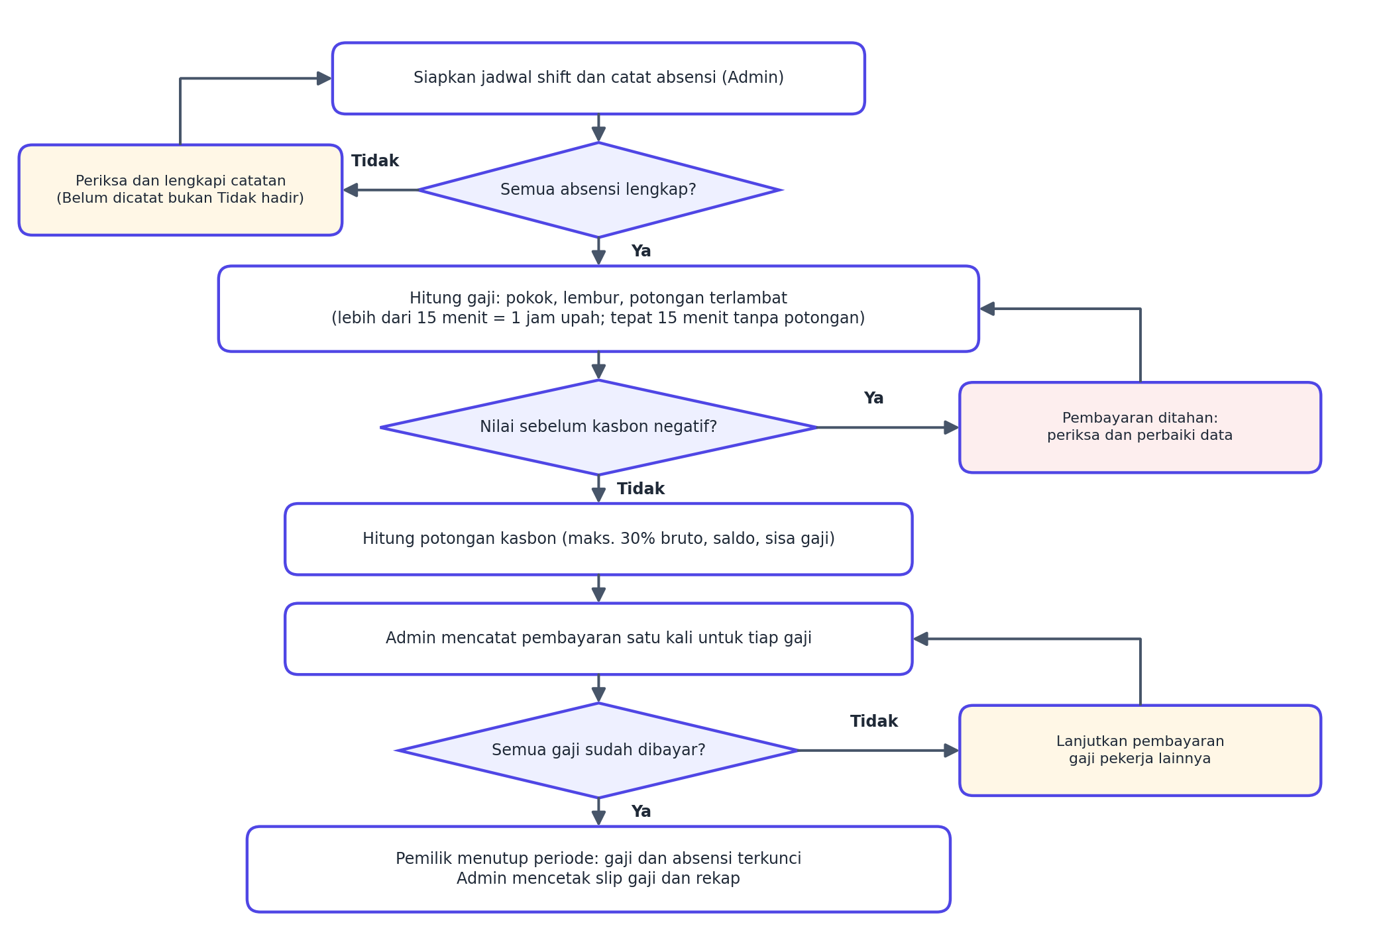
Gambar 17 Alur Penggajian Satu Periode
Gambar 18 menggambarkan kasbon sebagai saldo yang dipotong bertahap. Sistem membatasi potongan dengan nilai terkecil antara 30% gaji bruto sebelum koreksi, saldo kasbon, dan sisa gaji yang tersedia. Jika nilai sebelum kasbon negatif, pembayaran ditahan untuk pemeriksaan. Saldo baru berkurang setelah pembayaran berhasil dicatat; draf belum mengurangi saldo, sesuai AB 08 dan Asumsi 3.
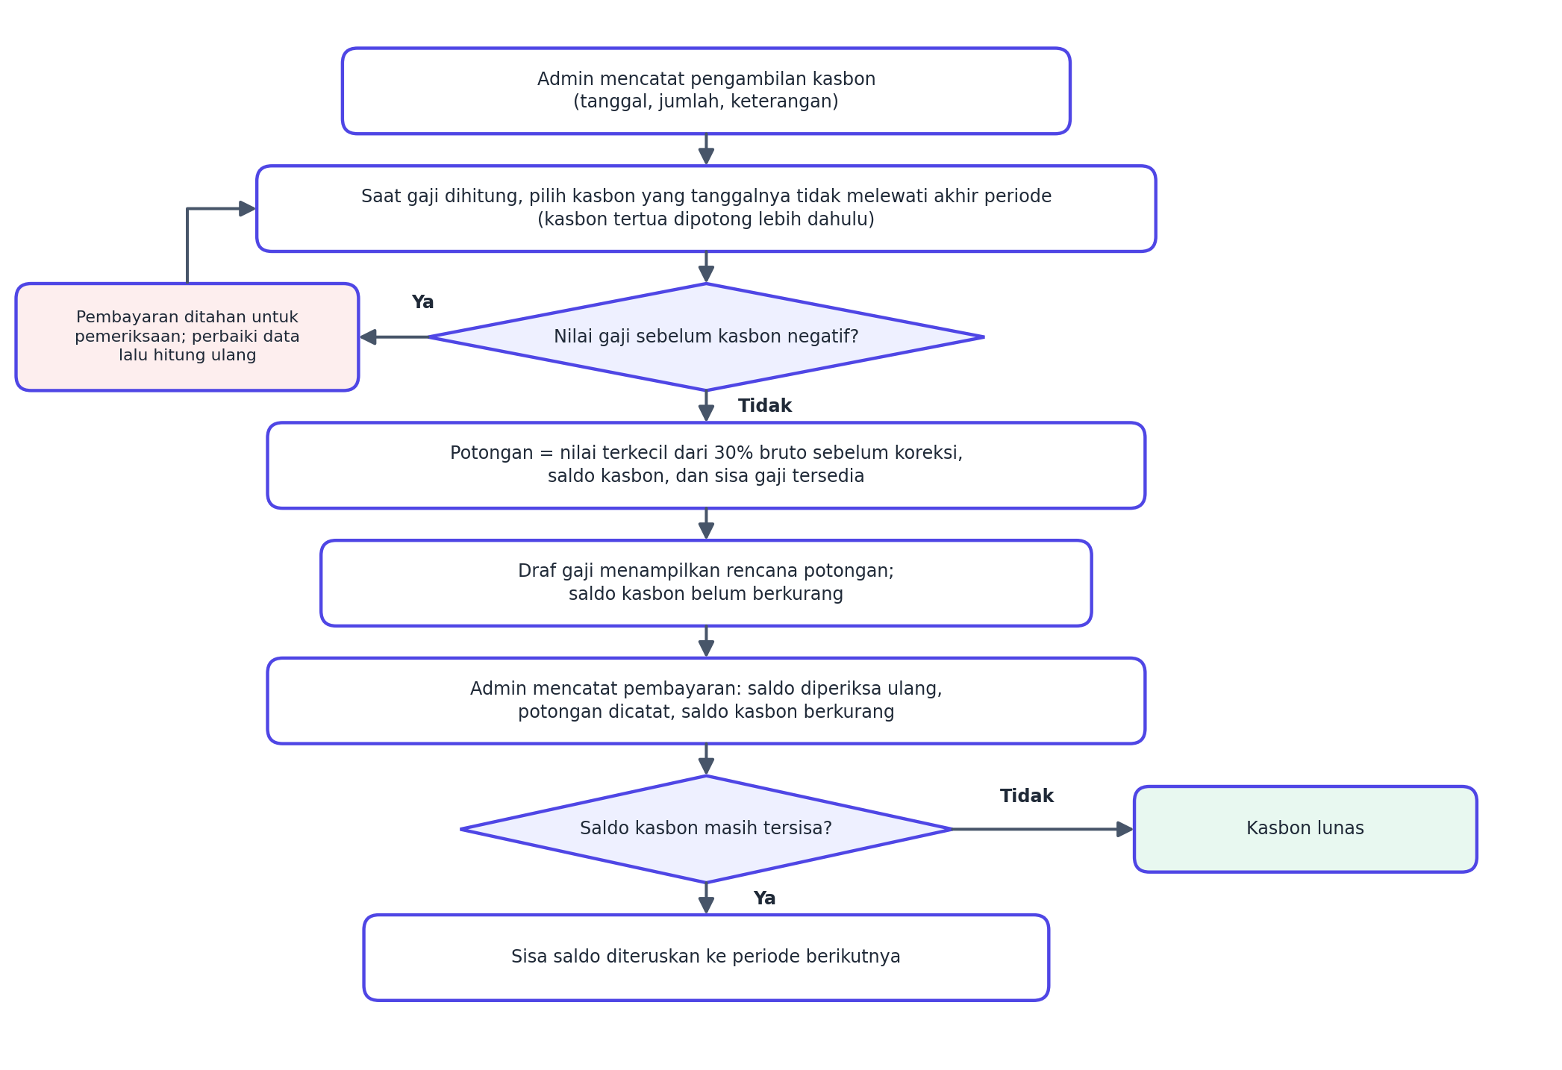
Gambar 18 Alur Kasbon dan Potongan Kasbon
Pada Gambar 19, Admin mengajukan koreksi atas gaji yang sudah dibayar. Pemilik memeriksa dan menyetujui koreksi. Nilai yang disetujui ditautkan pada gaji pekerja yang sama di periode berikutnya, lalu berstatus DITERAPKAN satu kali ketika gaji tujuan dibayar. Catatan dan gaji asal tetap dipertahankan untuk penelusuran (AB 11).
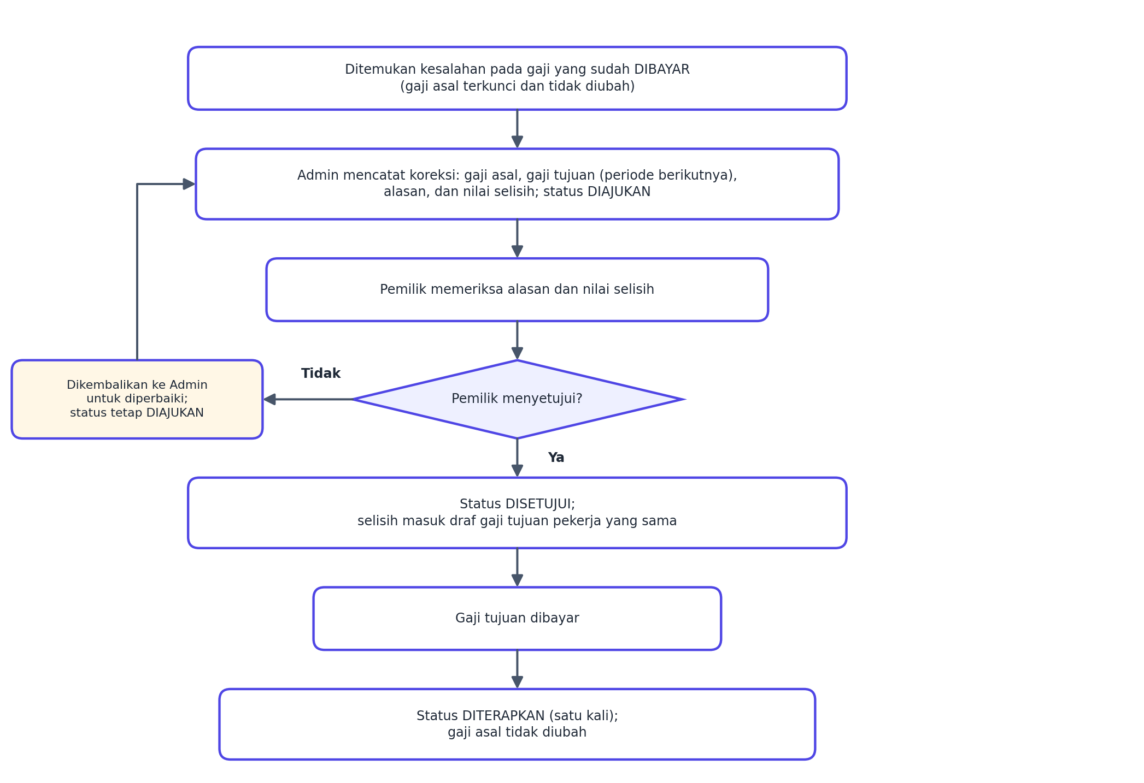
Gambar 19 Alur Koreksi Gaji

5.5 Keterkaitan Use Case, Halaman, dan Tabel Data
Nama tabel pada matriks berikut mengikuti nama entitas pada kamus data subbab 3.3. Page merujuk halaman dalam sketsa Figma; sebagian halaman belum disertakan cuplikan gambarnya pada laporan ini.
Use Case | Halaman sketsa | Tabel ERD
UC 01 Login | Login | PENGGUNA
UC 02 Kelola Data Pekerja | Data Pekerja | PEKERJA
UC 03 Kelola Riwayat Upah | Data Pekerja | RIWAYAT_UPAH
UC 04 Atur Jadwal Shift | Shift dan Jadwal | PEKERJA; SHIFT; JADWAL_SHIFT
UC 05 Catat dan Lengkapi Absensi | Absensi | JADWAL_SHIFT; ABSENSI; SHIFT
UC 06 Catat Kasbon | Kasbon | PEKERJA; KASBON
UC 07 Hitung Gaji | Penggajian | PERIODE_GAJI; GAJI; DETAIL_GAJI; RIWAYAT_UPAH; ABSENSI; KOREKSI_GAJI
UC 08 Catat Pembayaran Gaji | Penggajian | GAJI; KASBON; POTONGAN_KASBON; KOREKSI_GAJI; PERIODE_GAJI
UC 09 Ajukan Koreksi | Koreksi Gaji | KOREKSI_GAJI; GAJI; PENGGUNA
UC 10 Setujui Koreksi | Koreksi Gaji | KOREKSI_GAJI; PENGGUNA
UC 11 Periksa Hasil Penggajian | Penggajian | PERIODE_GAJI; GAJI; DETAIL_GAJI
UC 12 Tutup Periode | Penggajian | PERIODE_GAJI; GAJI; PENGGUNA
UC 13 Cetak Slip Gaji | Laporan | GAJI; DETAIL_GAJI; PEKERJA; PERIODE_GAJI
UC 14 Lihat Rekap Gaji dan Lembur | Laporan | GAJI; DETAIL_GAJI; PERIODE_GAJI
Keterkaitan use case, halaman, dan tabel data

BAB VI
Kesimpulan
Tahap persiapan menghasilkan rancangan awal Sistem Penggajian Pekerja Harian dan Shift untuk Konveksi Mitra Jaya. Rancangan tersebut mencakup kebutuhan fungsional per modul, aturan bisnis perhitungan gaji (lembur, keterlambatan, kasbon, gaji proporsional, dan koreksi), ERD dengan 12 entitas beserta kamus data, sketsa antarmuka Figma untuk sembilan halaman dengan pembagian hak akses Admin Penggajian dan Pemilik, serta use case dan alur proses utama.
Rancangan ini menjawab kebutuhan pengganti perhitungan manual, yaitu perhitungan gaji yang konsisten, riwayat upah yang tersimpan beserta tanggal berlakunya, penguncian data setelah gaji dibayar dan periode ditutup, koreksi yang dicatat pada periode berikutnya, serta slip gaji dan rekap biaya per periode. Data contoh pada sketsa konsisten dengan rumus aturan bisnis, dan peran pencatatan, pembayaran, persetujuan koreksi, serta penutupan periode terpisah dengan jelas. Pilihan rancangan yang belum ditentukan oleh studi kasus dicatat sebagai asumsi pada subbab 2.2 dan menjadi dasar sementara sebelum implementasi, yang belum dilakukan pada tahap ini.

